РЕПУБЛИКА БЪЛГАРИЯ
РАЙОНЕН СЪД – ПЛОВДИВ

ГОДИШЕН ДОКЛАД

за дейността

на РАЙОНЕН СЪД

ПЛОВДИВ

2021 г.

Районен съд – Пловдив осъществява дейността си по правораздаване на територията на дванадесет общини, а именно: Община Брезово, Община Калояново, Община Кричим, Община Куклен, Община Марица, Община Съединение, Община Стамболийски, Община Родопи, Община Раковски, Община Пловдив, Община Перущица и Община Хисаря.

Община | Население | Площ | Брой населени места | От тях:
Брезово | 7 298 | 465 кв.км. | 16 | 1 град и 15 села
Калояново | 11 879 | 347 кв.км. | 15 | 15 села
Кричим | 8 409 | 55 кв.км. | 1 | 1 град
Куклен | 6 431 | 148 кв.км. | 6 | 1 град и 5 села
Марица | 32 438 | 343 кв.км. | 19 | 19 села
Съединение | 10 450 | 298 кв.км. | 10 | 1 град и 9 села
Стамболийски | 20 771 | 61 кв.км. | 5 | 1 град и 4 села
Родопи | 32 602 | 668 кв.км. | 21 | 21 села
Раковски | 26 381 | 264 кв.км. | 7 | 1 град и 6 села
Пловдив | 338 153 | 102 кв.км. | 1 | 1 град
Перущица | 5 058 | 49 кв.км. | 1 | 1 град
Хисаря | 12 600 | 549 кв.км. | 12 | 1 град и 11 села
Общо: | 512 470 | 3 349 кв. км. | 114 | 9 града и 105 села

*Забележка: Информацията за броя на населението е базирана на данни от НСИ от преброяване 2011 г., тъй като на официалния сайт на НСИ е публикувано, че резултатите от преброяването на населението, проведено през 2021 г., ще бъдат официализирани до края на 2022 г.

При предходното преброяване районът, обслужван от Районен съд – Пловдив, е бил с население 560 952 жители или броят на населението в обслужвания район е намалял с 48 482 жители.
Защитата на правата на лицата, участващи в процеса, както и осигуряване на бързо и ефективно правораздаване са основните цели в дейността на Районен съд – Пловдив. Създадената система за контрол на постъпленията на съдебни книжа, образуването на дела, разпределението им по състави, както и своевременното им администриране изигра основна роля за бързо и качествено правораздаване, довело до увеличаването на броя на делата, приключили в срок до три месеца от постъпването им в съда.
За изпълнение на своите функции съдиите от състава на Районен съд – Пловдив се ръководят от закона, като вземат своите решения по вътрешно убеждение, основаващо се на предвидените в Конституцията на Р България, законите и други нормативни актове разпоредби. При изпълнение на задълженията си съдебните служители спазват стриктно нормативните разпоредби, като в отношението си с гражданите съблюдават принципите, установени в съответните правила за професионална етика.

І. Организация на работата

1. Кадрова обезпеченост

Към края на отчетната 2021 г. щатната численост на Районен съд – Пловдив включва общо 244 щата, разпределени както следва: 60 съдии, 8 държавни съдебни изпълнители, 12 съдии по вписванията или общо 80 лица с висше юридическо образование и 164 служители, в т. ч. 10 съдебни помощници с юридическо образование. Спрямо предходната 2020 г. през отчетната 2021 г. щатът е претърпял изменение, а именно съдийските щатове са увеличени с 2, а служителските щатове са увеличени с 9 щатни бройки. Към края на анализирания период от посочената по-горе щатна численост на съда по длъжности са били свободни 6 такива, като от тях 4 щатни бройки за съдебен помощник и 2 щатни бройки за съдебен секретар.

  - Съдийски щат, в това число държавни съдебни изпълнители и съдии по вписванията.

Общият брой на съдийските щатове и разпределението им по длъжности (председател, заместници, районни съдии), сравнен с броя на тези щатове за предходните 3 години към 31.12.2021 г., е, както следва:

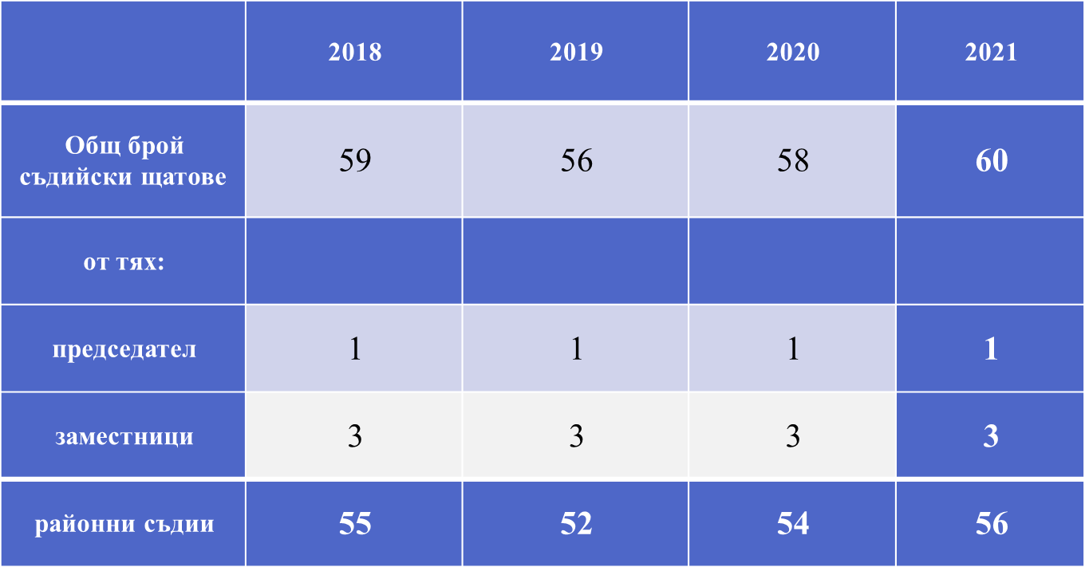

Броят на съдиите, разпределени по отделения, е, както следва:

Броят на реално функциониращите състави по отделения към края на отчетния период е, както следва:

Съобразно предмета на материята, съставите в Районен съд – Пловдив са разпределени, както следва:
В Гражданско отделение:
- единадесет граждански състава разглеждат облигационни дела с предмет искове по ЗЗД, ТЗ и други искове за защита на облигационни права, искове по ЗЗДН, като два от съставите разглеждат и дела с предмет ЗОДОВ, ЗЗСД, както и международни съдебни поръчки.
- четири граждански състава разглеждат трудови дела с предмет искове по КТ и други искове за защита на права, произтичащи от трудови и служебни правоотношения, както и искове по ЗЗДН.
- четири граждански състава разглеждат дела с предмет искове за делба, искове по чл. 30 от ЗН, искове за трансформация, дела с предмет ЗГР, чл. 542 ГПК, искове по ЗЗДН.
- два от гражданските състави, разглеждащи облигационни дела, разглеждат и делата с предмет настаняване и прекратяване настаняването на деца по реда на Закона за закрила на детето.
- четири граждански състава разглеждат вещни дела с предмет искове за защита на вещни права, искове по ЗК, дела с административен характер, искове по ЗЗДН и др.
В Брачно отделение:
- пет състава разглеждат дела с предмет искове за развод, дела с предмет „Други искове по СК” (за упражняване на родителски права, за определяне режим на лични отношения, за лишаване от родителски права, издръжки и др.), както и дела с предмет ЗЗДН.
В Наказателно отделение 21 наказателни състава не са профилирани. Всички състави разглеждат НОХД, НЧХД, ЧНД и АНД.
През отчетния период девет съдии са били командировани в други съдилища – петима в Окръжен съд – Пловдив, един в Районен съд – Първомай, един в Административен съд - Пазарджик и двама в Административен съд - Пловдив.
Разликата между общия брой съдийски щатове, разпределените състави по отделения и реално функциониращите съдебни състави се дължи на това, че общо 4 съдии са ползвали отпуск поради бременност, раждане и отглеждане на дете, от които двама са се завърнали към края на отчетния период, 9 съдии са командировани и към настоящия момент съответно в Окръжен съд – Пловдив, Административен съд – Пловдив, Административен съд - Пазарджик и Районен съд – Първомай. Към края на отчетния период няма незаети щатове за съдия.
И през отчетната 2021 г. продължи движението на съдии в различни нива и органи на съдебната власт, както и текучеството на служители.
Дългосрочно командировани от „Гражданско отделение” при Районен съд – Пловдив са съдиите Таня Б. Георгиева, Таня Букова и Кръстина Димитрова – в Окръжен съд – Пловдив за целия отчетен период и Дафина Арабаджиева от 01.09.2021 г. до края на отчетния период.
Дългосрочно командировани от „Наказателно отделение” при Районен съд – Пловдив са Иван Минчев – в Окръжен съд – Пловдив за целия отчетен период, в Административен съд – Пловдив – Светлана Методиева за целия отчетен период и Николай Стоянов от 22.02.2021 г. до края на отчетния период, както и в Административен съд – Пазарджик – съдия Николай Ингилизов от 01.04.2021 г. до края на отчетния период. Командирован за целия отчетен период е и съдия Спасимир Здравчев – в Районен съд – Първомай.
Считано от 28.06.2021 г. е встъпила съдия Вихра Къдринска, преназначена от РП – Чепеларе, а от 02.08.2021 г. са встъпили съдиите Зорница Тухчиева-Вангелова, Светослав Узунов и Христо Иванов – и тримата, преназначени от Окръжен съд – Пловдив.
През 2021 г. в Районен съд – Пловдив са командировани младши съдиите Габриел Русев – от Окръжен съд – Кърджали от 01.07.2021 г. до 01.07.2022 г. и Костадин Иванов – от Окръжен съд - Пловдив, считано от 01.09.2021 г. до завръщането на съдия Кръстина Димитрова, командирована в Окръжен съд – Пловдив.
Въпреки командироването на посочените младши съдии и назначаването на 4 нови, поради наличието на 9 съдии, командировани в други съдилища и 4 съдии, ползвали отпуск поради бременност, раждане и отглеждане на дете, нормалната работа на съда през отчетния период беше значително затруднена, предвид големия брой дела за разглеждане.
Общият брой на щатовете на държавните съдебни изпълнители в Служба „ДСИ” при Районен съд – Пловдив през отчетния период не е претърпял изменение. Поради преместване в друг орган на съдебната власт, считано от 25.02.2021 г. е прекратено трудовото правоотношение с държавен съдебен изпълнител Магдалена Данчева. През отчетния период са назначени след провеждане на конкурс двама нови държавни съдебни изпълнители – Женя Ханджиева, считано от 25.02.2021 г. и Радослав Иванов, считано от 12.04.2021 г.
Така през последните четири години броят на щатовете е претърпял изменение, както следва:

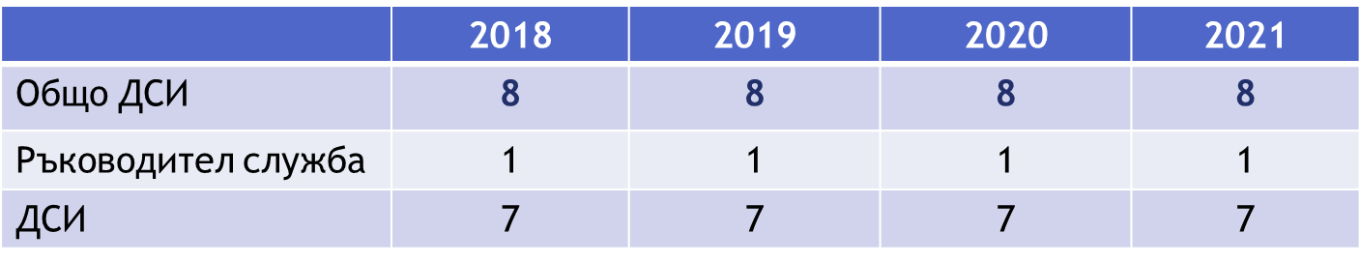

Не е налице промяна и в щата на съдиите по вписванията в Районен съд – Пловдив и така броят на щатовете за настоящата и предходните 3 години е, както следва:

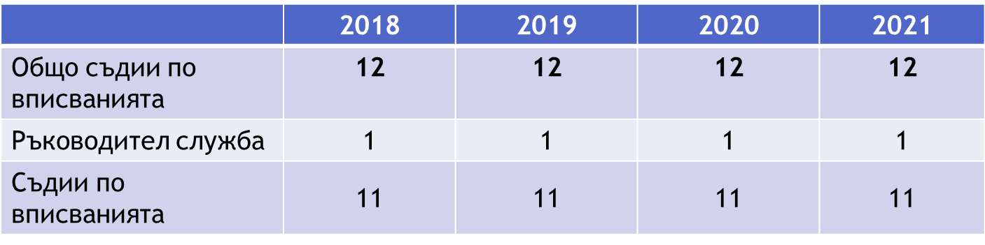
В отпуск поради бременност, раждане и отглеждане на дете през 2021 г. са били съдиите: Таня А. Георгиева-Точевска – от началото на годината до 10.07.2021 г., Мария Дългичева – от началото на годината до 19.09.2021 г., Виолета Низамова и Пламена Славова-Милева – за целия отчетен период.
За периода от 01.01.2021 г. до 31.12.2021 г., отговарящ за дейността на „Наказателно отделение” и наблюдаващ дейността на Бюрото за съдимост, продължава да бъде заместникът на административния ръководител Милена Георгиева. Отговарящ за дейността на „Гражданско отделение“ и наблюдаващ дейността на Служба по вписванията продължава да бъде заместникът на административния ръководител Диляна Славова, а отговарящ за дейността на „Брачно отделение“ и наблюдаващ дейността на Служба „Държавен съдебен изпълнител“ продължава да бъде заместникът на административния ръководител Александър Точевски.
Ръководител на Служба по вписванията продължава да е съдия по вписванията Деница Желязкова Христова, а ръководител на Служба „Държавен съдебен изпълнител“ към Районен съд – Пловдив продължава да е Илиана Кралева.
И през 2021 г. продължи дейността по обучение и повишаване на квалификацията на съдиите. Част от съдиите в Районен съд – Пловдив са преминали на обучение в НИП на различна тематика във връзка с тяхната пряка правораздавателна дейност. Проведени бяха и няколко семинара по отделения, организирани във връзка с изпълнението по Програмата за регионално обучение на съдилищата и прокуратурите със средства, осигурени от НИП – София.
Продължава утвърдената практика да се провеждат събрания на съдиите по отделения за анализиране на отменените актове по дела от по-горни инстанции и обсъждане на текущи въпроси, възникнали във връзка с работата. Тези събрания се провеждат ежемесечно. Периодично се провеждат общи събрания на съдиите и служителите за обсъждане на отделни въпроси, възникнали във връзка с работата.

  - Съдебна администрация

Общият брой на съдебните служители, сравнен с щатните бройки през предходните 3 години, е, както следва:

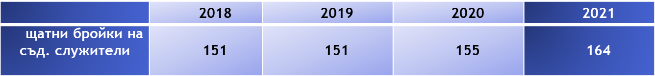

Разпределението на съдебната администрация по брой и вид щатове през 2021 г. е:
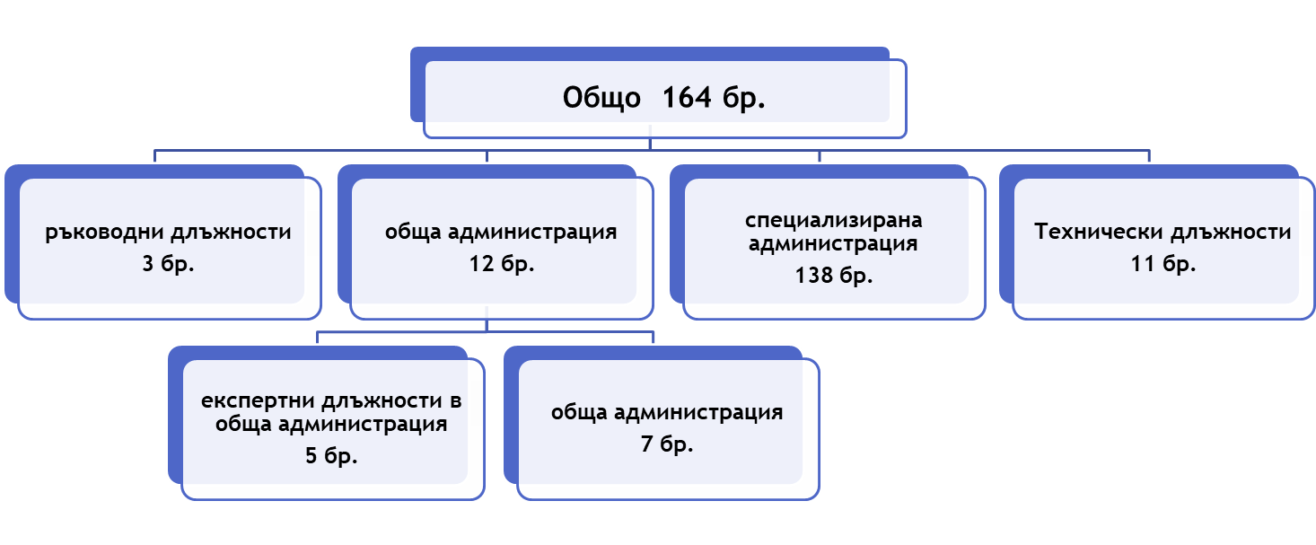
Коефициентното съотношение на брой служители спрямо магистрати за Районен съд – Пловдив за отчетния период, при среден коефициент за районните съдилища в областните центрове 2,92 за първото полугодие на 2021 г., е 2,73 (брой служители спрямо магистрати) и 2,05 (брой служители спрямо магистрати, в т.ч. държавни съдебни изпълнители и съдии по вписванията) към 31.12.2021 г. или, сравнено с предходни периоди, е, както следва:
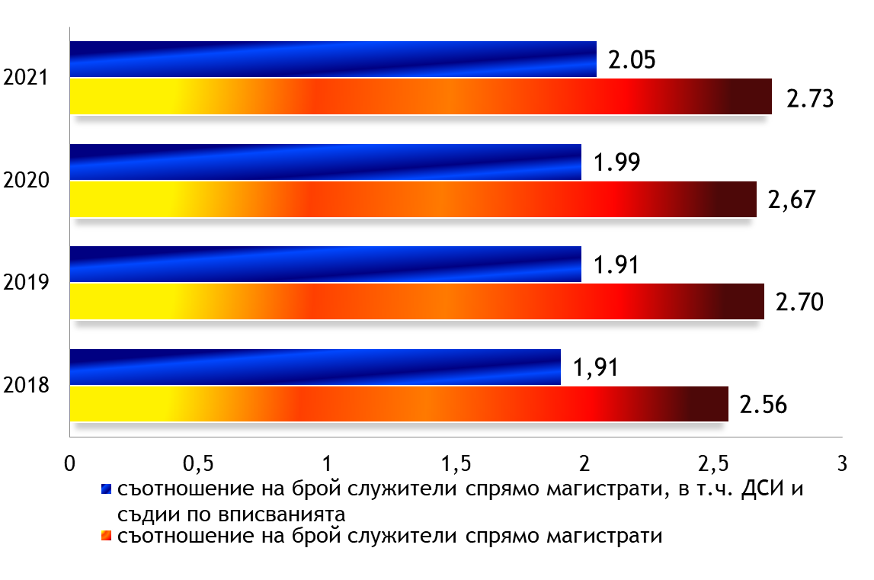
През 2021 г. напуснали Районен съд – Пловдив по взаимно съгласие са трима съдебни служители, петима по реда на чл. 326, ал. 1 КТ – с писмено предизвестие, както и седем служители са напуснали по реда на 327, ал. 1, т. 12 КТ – поради придобиване право на пенсия.
През отчетния период единадесет служители са ползвали отпуск поради бременност, раждане и отглеждане на дете, като към края на отчетния период от такъв отпуск са се завърнали четирима служители.
Ръководството на съда и през изминалата година полагаше усилия за намирането на най-подходящите кадрови решения и осъществяване на дейността при условията на взаимопомощ, екипност и чрез вътрешно преназначаване на обучени служители на длъжности, за които се изискват специфични познания и опит, поради висока натовареност в отделните служби.

2. Предложения за промени в щата
2.1. След анализ на динамиката на постъплението на делата през последните години, се установява през 2021 г. да е налице значително увеличение на броя на постъпилите дела в Брачно и Гражданско отделение. В сравнение с предходния отчетен период се констатира увеличение на постъпленията на дела в Гражданско отделение, като за 2021 г. са постъпили 2 472 дела повече, което представлява 17,22 % повече постъпили дела в отделението спрямо 2020 г. Въпреки това, по отношение на броя дела на съдия в отделението е налице минимално увеличение с 1 дело месечно на съдия. Това се дължи на завръщането към края на отчетния период на двама граждански съдии от отпуск за отглеждане на дете и съответно възобновяването на дейността на един граждански състав и разкриването на още един нов състав в Гражданско отделение. Следва обаче да се има предвид, че завърналите се от майчинство магистрати са работили реално в отделението общо четири месеца, което не отразява обективно данните за натовареността на годишна база, тъй като данните се отнасят за 23 граждански състава, работили по 12 месеца през цялата 2021 г.
В Брачно отделение също е налице увеличение в постъпленията на делата с 509 броя, като запазването на броя на функциониращите брачни състави доведе до увеличаване на натовареността на съдия в отделението с 9 дела месечно.
С оглед на това натовареността на съдиите от Гражданско и Брачно отделение на Районен съд – Пловдив през отчетния период, въпреки увеличението на щатната численост с 2 бройки и завръщането на двама съдии от майчинство, е увеличена и продължава да е значително висока.
Общото постъпление при наказателните дела през отчетния период бележи също увеличение – с 306 дела, което е в размер на 3,76 % от делата, постъпили през предходния отчетен период.
Гореизложеното се потвърждава от следните данни:
- за Гражданско и Брачно отделение:

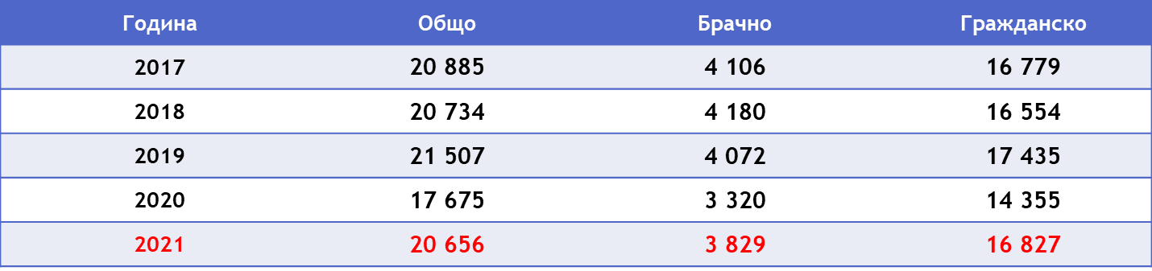
Броят на постъпленията в Брачно отделение, разпределен на броя на съдиите за съответните години, дава следните резултати за натовареността на отделния съдия:

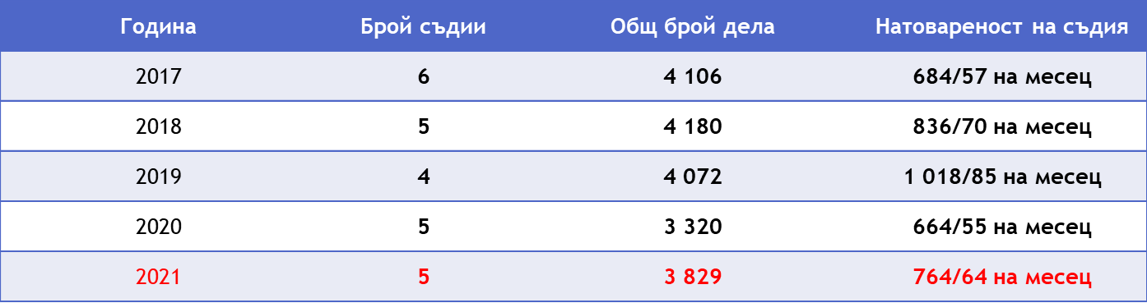

Съответно броят на постъпленията в Гражданско отделение, разпределен на броя съдии за съответните години, дава следните резултати за натовареността на отделния съдия:

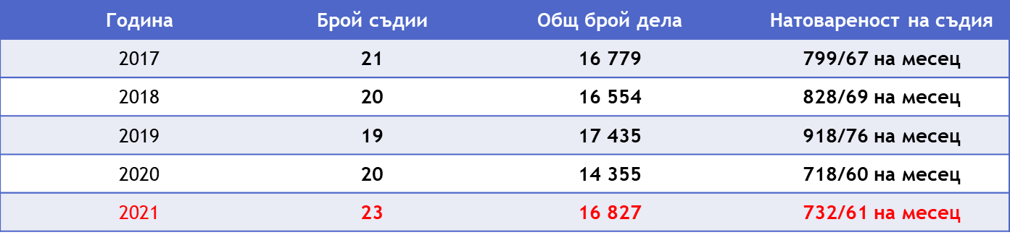

- за Наказателно отделение:

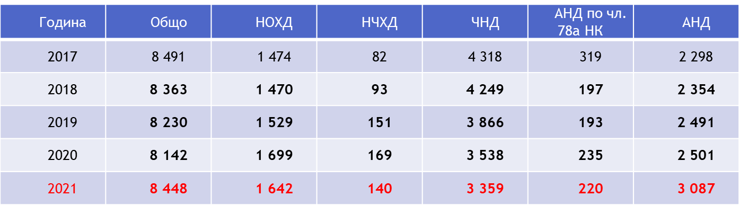

Този брой дела, разпределен на броя съдии от Наказателно отделение за съответните години, дава следните резултати за натовареността на отделния съдия:

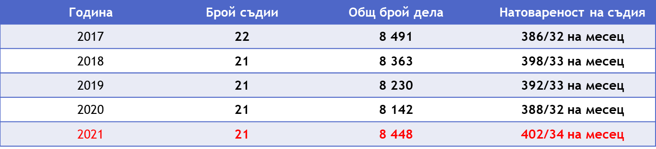

*Забележка: За 2021 г. броят на съдиите в Брачно отделение е посочен като 5, в Гражданско отделение е посочен като 23, а броят на съдиите в Наказателно отделение е посочен като 21, а не както са по разпределение, тъй като 9 съдии са били командировани, а 4 са ползвали отпуск за отглеждане на дете.

2.2. Констатираното увеличение на постъпленията на наказателни дела с 306 води съответно до увеличение на натовареността на съдиите от отделението, тъй като няма промяна в броя на съдиите и постъпилите в повече дела са разпределени на същия брой наказателни съдии, а именно 21. За поредна година се отчита намаление в постъпленията предимно на частно-наказателните дела. За другите видове наказателни дела също се наблюдава минимално намаление, а именно: с 57 на наказателните дела от общ характер, с 29 на наказателните дела от частен характер и с 15 на административнонаказателните дела по реда на чл. 78а НК. Увеличението в постъпленията за поредна година се дължи на постъпилите в повече с 586 административнонаказателни дела.
Не е преодоляна необходимостта от увеличаване на съставите и в трите отделения, въпреки назначаването на четирима нови съдии и командироването на двама младши съдии в Районен съд – Пловдив. Съставът на съда в края на отчетния период е намален, тъй като броят на командированите от Районен съд – Пловдив в други съдилища се увеличи от 6 на 9, а към края на отчетния период двама съдии продължават да ползват отпуск поради бременност, раждане и отглеждане на дете.
На база отработените човекомесеци за 2021 г. – 568, може да се направи изчисление, че броят на реално работилите през годината магистрати в съда е 47. Това води до извод, че въпреки увеличената щатна численост от 58 на 60 съдийски щата и тяхното запълване, реално броят на работилите през годината съдии е много по-малък, което дава отражение върху тяхната натовареност.
Преодоляването на прекомерната натовареност може да се осъществи чрез разкриване на нови щатове, което ще разтовари останалите колеги и ще създаде една нормална натовареност.

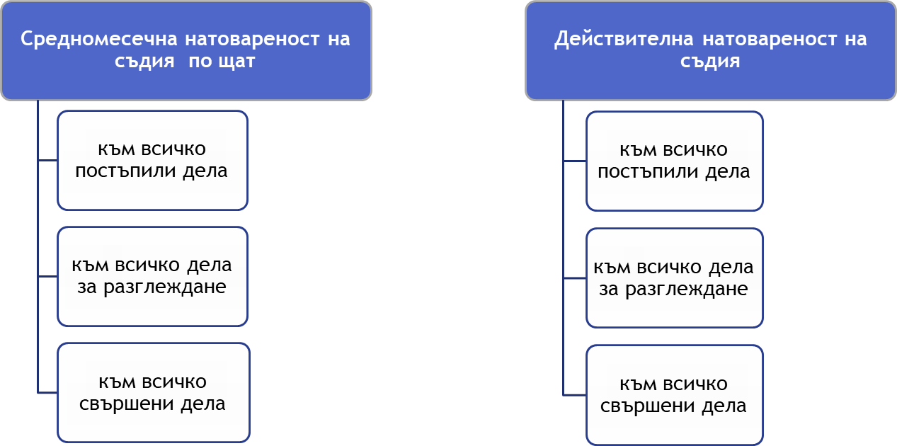
41,12 дела
52,12 дела
62,15 дела
51,24 дела
49,03 дела
40,42 дела
За съпоставка следва да се посочи средномесечната натовареност на съдия в районните съдилища към областните центрове и в районните съдилища извън областните центрове за 2020 г., а именно:
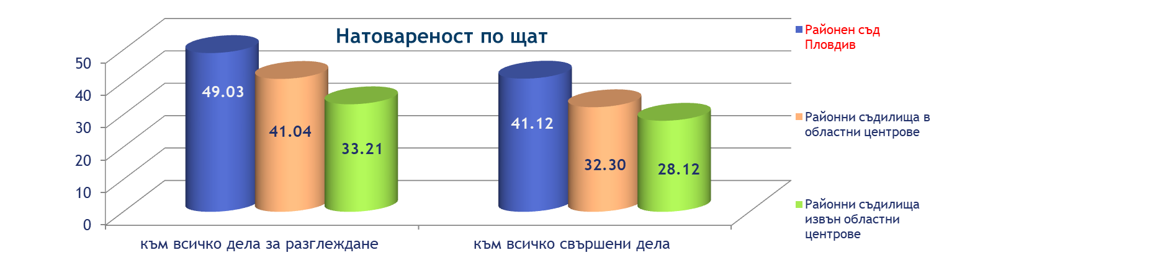

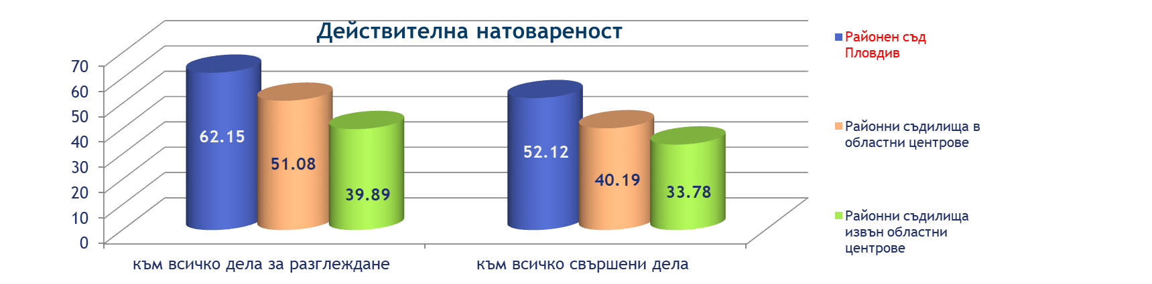

*Забележка: Посочените данни за Районен съд – Пловдив се отнасят за 2021 г., а данните за районните съдилища в областните центрове и районните съдилища извън областните центрове се отнасят за 2020 г., тъй като до момента няма публикувани официални данни за натовареността на тези видове съдилища за 2021 г.

За да се придобие ясна представа за средната натовареност на 1 съдия в Районен съд – Пловдив, следва да се обърне внимание на действителната натовареност и тя да бъде съпоставена със средната натовареност на районните съдилища в областните центрове и тези извън областните центрове, както е посочена такава съпоставка по-горе за изминалия отчетен период.
Като обобщение се налага изводът, че големият брой дела за разглеждане, а оттам и натовареността на магистратите, води до затрудняване разглеждането на делата в разумен срок. Налага се формирането на нови състави, за което е необходимо увеличаване на съдийските щатове.
Вследствие големия брой дела за разглеждане се наблюдава тенденция на запазване на броя на съдебните книжа и призовки, които се връчват от призовкарите в служба „Връчване на призовки и съдебни книжа”. През целия отчетен период в Районен съд – Пловдив по щат са 14 съдебни служители, които обслужват обширни райони със средно по около 24 154 души население във всеки един от районите, при общо 338 153 души за гр. Пловдив, съобразно официалната статистика на Националния статистически институт от последното преброяване на населението.
През отчетната 2021 г. в службата са постъпили за връчване общо 190 973 броя призовки и съдебни книжа, т.е. всеки от призовкарите е следвало да осъществи средно около 13 641 връчвания годишно или 55 връчвания на работен ден (при 249 работни дни за 2021 г.). Трябва да се има предвид, че всяко връчване се извършва на различни адреси в райони с обширна територия и практически е трудно извършване на същото за указаното време, което води в крайна сметка и до полагане на извънредни усилия от страна на призовкарите за своевременно връчване на съдебните книжа, което да изключи забавянето на съдебното производство по конкретното дело.

- Поощрения и наказания
През 2021 год. е извършено периодично атестиране на 5 съдии от Районен съд – Пловдив, а 4 са придобили статут на несменяемост. Десет съдии са повишени в по-горен ранг, като петима от тях са повишени в ранг „съдия в ОС“, двама в ранг „съдия в АС“ и трима в ранг „съдия във ВКС и ВАС“.
Към 31.12.2021 г. в Районен съд – Пловдив общият брой на съдиите с по-горен ранг е 48. С ранг „съдия в Окръжен съд” са 8 броя съдии, с ранг „съдия в Апелативен съд” са 11 броя съдии и с ранг „съдия ВКС и ВАС” – 29 броя съдии.
През отчетния период няма наложени дисциплинарни наказания на съдебни служители. Същевременно със Заповед на Председателя на съда № 2581/22.12.2021 г. са повишени в ранг 14 съдебни служители.

ІІ. Движение на делата

1. Движение на делата общо за целия съд

А. Брой дела за разглеждане към 01.01.2021 г.

А.1. Към 01.01.2021 г. са останали 6 195 несвършени дела общо за целия съд. От тях новообразувани (образувани през 2020 г.) са 5 075 дела или 81,92 % от общия брой, посочен по-горе. Останалите несвършени от предходен период (2019 г. и преди това) дела са 1 120 дела или 18,08 % от посочения общ брой в началото на 2020 г. Останалите несвършени дела в началото на предходния период – 01.01.2020 г. са били 5 412, което показва увеличение на несвършените дела в началото на настоящия отчетен период, в сравнение с предходния и се дължи на високата натовареност на съдиите.
А.2. От общо 6 195 несвършени дела за целия съд към 01.01.2021 г. несвършените граждански дела са били 4 898 или 79,06 % от посочения брой. От тях новообразуваните (2020 г.) са били 3 857 дела (78,75 % от общия брой останали несвършени граждански дела), а останалите несвършени от предходен период (2019 г. и преди) са били 1 041 (21,25 % от общия брой останали несвършени граждански дела).
А.3. От общо 6 195 несвършени дела за целия съд към 01.01.2021 г. несвършените наказателни дела са били 1 297 или 20,94 % от общия брой несвършени дела. От тях новообразуваните (2020 г.) са били 1 218 дела – 93,91 % от общия брой останали несвършени наказателни дела, а останалите несвършени от предходен период (2019 г. и преди) са били 79 – 6,09 % от общия брой останали несвършени наказателни дела.
За отчетната 2021 г. са постъпили общо 29 104 дела, от които новообразуваните граждански дела са 20 656 или 70,97 % от тях, а новообразуваните наказателни дела са 8 448 – 29,03 %.
Общо за разглеждане през отчетния период са били 35 299 дела, от които постъпилите дела през 2021 г. са 29 104 – 82,45 % от общия брой дела за разглеждане и останали несвършени от предходния (2020 г.) отчетен период 6 195 – 17,55 % от общия брой дела за разглеждане. Тоест през 2021 година от общия брой дела за разглеждане – 35 299 дела, граждански дела са били 25 554 броя – 72,39 % от всички дела, а наказателните – 9 745 броя или 27,61 % от всички дела.
От горните числа като основен за поредна година се налага изводът, че преобладаващият брой дела за разглеждане през отчетната година са били граждански, които надвишават наказателните близо два пъти и половина. Тази тенденция се запазва и заради повишеното постъпление и съответно увеличение на разгледаните граждански дела – 2 981 броя граждански дела повече са постъпили през 2021 г. в сравнение с 2020 г.
Постъплението на наказателни дела в сравнение с 2020 г. също се е увеличило с 306 дела, т.е. налице е относително запазване в броя на постъпленията на наказателни дела, като различията в постъпленията в сравнение с предходната година са в посока намаляване броя на постъпленията на: частно-наказателните дела – със 179 дела; наказателните дела от общ характер – с 57 дела; административнонаказателните дела по реда на чл. 78а НК – с 15 дела; наказателните от частен характер дела – с 29 дела и увеличаване за отчетния период броя на постъпленията на административнонаказателните дела – с 586 дела.
Общо постъпленията при гражданските и наказателните дела са претърпели промяна в сравнение с 2020 г., като при първите е налице значително увеличение с 16,87 %, а при вторите увеличението е с 3,76 %.

Б. Брой свършени (решени) дела в края на 2021 г.

Общият брой свършени дела през отчетния период към 31.12.2021 г. е 29 605 дела. От тях в тримесечен срок, видно от общия статистически отчет, са свършени 23 650 дела – 80 %, като през предходния отчетен период броят на свършените в тримесечен срок дела е бил 20 210 или 81 % от общия брой дела. Налице е намаление в броя на свършените в 3-месечен срок дела през 2021 г. само в размер на 1 %, като високият брой на свършени в 3-месечен срок дела е положителна и трайна тенденция в Районен съд – Пловдив и се дължи на положените усилия от страна на съдиите за свършване на делата в разумен срок. Намалението на броя на делата, свършени в 3-месечен срок, се дължи на увеличеното постъпление на дела, както и на увеличения брой свършени дела през годината.

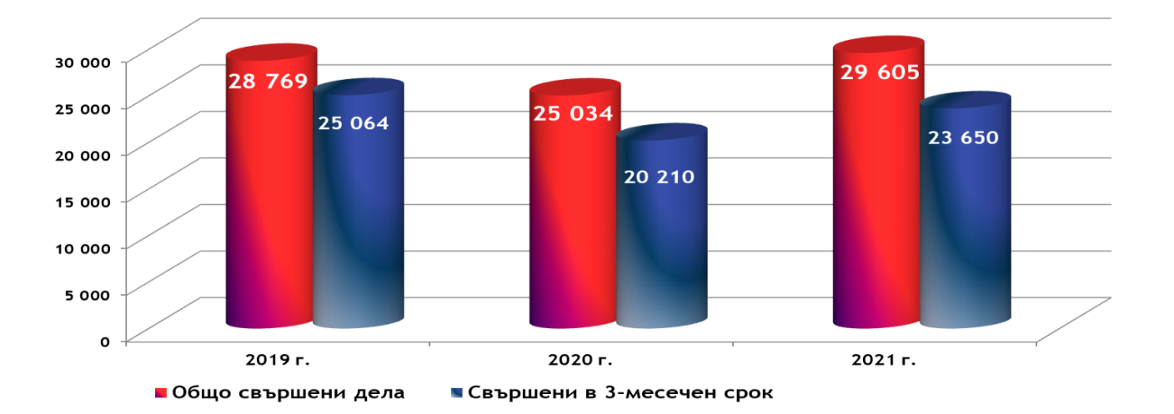

От горните числа се налага изводът, че през 2021 г. намаляването процента на свършени в тримесечен срок дела е незначително и се дължи на увеличеното постъпление на дела през годината, както и на увеличението на общо свършените дела, което е показател за положените максимални усилия от страна на съдиите за свършването на делата в разумен срок.
Останалите несвършени дела в края на отчетния период са общо 5 694. В сравнение с останалите несвършени дела в края на предходния отчетен период 2020 г. – 6 195 дела, е налице намаление с 501 дела, което се дължи на добрата работа на съдиите от състава на Районен съд – Пловдив, които въпреки значителното увеличение в броя на постъпилите дела (3 287 постъпили повече през 2021 г. дела в сравнение с 2020 г.) и съответно значително увеличение на делата за разглеждане с 4 070, са постановили крайни съдебни актове по 29 605 дела, т.е. с 9 395 повече от предходния отчетен период.

В. Брой на решените дела по същество и брой прекратени дела.

В.1. През отчетния период по същество са свършени общо 24 299 дела, от които 17 993 граждански (74,05 %) от общия брой решени по същество дела за съда и 6 306 наказателни (25,95 %) от общия брой решени по същество дела за съда.

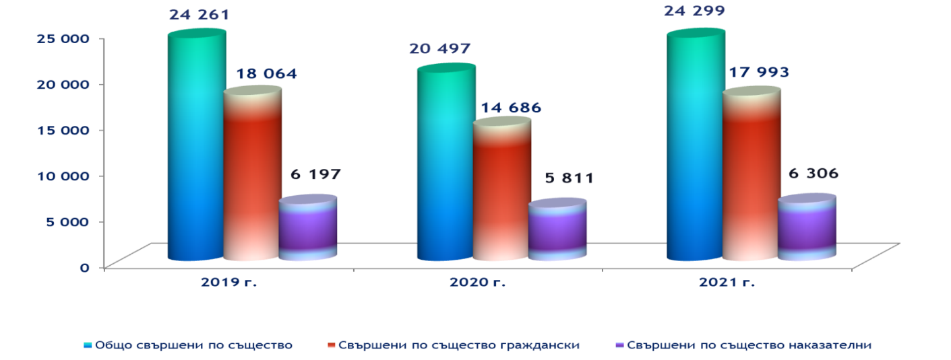

През предходния отчетен период (2020 г.) свършените по същество дела общо са били 20 497, от които 14 686 граждански и 5 811 наказателни. Налице е увеличение на броя граждански дела със съдебен акт по същество в сравнение с предходния период с 3 307 дела, както и по отношение на прекратените дела с 585 дела, което се дължи на положените усилия от страна на съдиите за свършване на делата в разумен срок.
При наказателните дела е налице също увеличение на свършените по същество дела в сравнение с миналия отчетен период: от 5 811 свършени по същество за 2020 г. на 6 306 през 2021 г. и от 1 982 прекратени през 2020 г. на 2 166 прекратени през 2021 г. наказателни дела.

В.2. Броят на прекратените дела през 2021 г. е общо 5 306, от които 3 140 граждански (59,18 %) и 2 166 наказателни (40,82 %).

Прекратените граждански дела по видове са разпределени, както следва: 515 дела по искове по СК, ЗЗДН, ЗЛС, ЗГР, ЗЗДет. и ЗБЖИРБ; 632 дела по облигационни искове; 137 дела по вещни искове; 92 дела по искове за делба и по ЗН; 532 дела по установителни искове; 55 дела по искове по КТ; 11 дела по административни производства; 31 дела по обезпечения, 159 дела по частни производства, 818 по дела по заповедни производства (по чл. 410 и 417 от ГПК), 157 дела по регламенти на ЕС и по Хагската конвенция, както и 1 брой други граждански дела.

От общия брой – 3 140 прекратени граждански дела, по спогодба са прекратени, както следва: 158 дела по искове по СК, ЗЗДН, ЗЛС, ЗГР, ЗЗДет., ЗБЖИРБ, в т. ч. 60 дела за издръжка и изменение на издръжка; 25 дела по облигационни искове; 6 броя дела по вещни искове; 8 дела за делби; 5 дела по установителни искове, 3 дела по искове по КТ или общо по спогодба са прекратени 205 граждански дела.
Прекратените по други причини граждански дела са общо 2 935 дела, от които както следва: 357 дела по искове по СК, ЗЗДН, ЗЛС, ЗГР, ЗЗДет., ЗБЖИРБ; 607 дела по облигационни искове; 131 дела по вещни искове; 84 дела за делби; 527 дела по установителни искове, 52 дела по искове по КТ, 11 дела по административни производства, 31 дела за обезпечения, 159 дела по частни производства, 818 дела по заповедни производства, 157 дела по частни производства – регламенти, както и 2 броя други граждански дела.
В тази група прекратени дела най-голям дял имат тези, прекратени поради неотстраняване на нередовности по исковите молби. Малък дял заемат делата, прекратени поради оттегляне на исковите молби и отказ от иск, както и прекратените поради изпращане по подсъдност на друг съд. Незначителен е и броят на делата, прекратени поради липса на състав за разглеждането им след отвод на всички съдии от съда и изпратени за определяне на друг съд за разглеждането им.
От общия брой прекратени дела през 2021 г. 2 166 са наказателни, като прекратените дела от общ характер са общо 1 419. От този брой 1 328 дела от общ характер са прекратени след одобрено сключено споразумение по реда на чл. 382 и сл. от НПК, 42 дела са прекратени след констатиране на съществени процесуални нарушения, допуснати в хода на досъдебното производство и върнати на РП за отстраняването им, 49 дела от общ характер са прекратени по други причини (тук са включени делата от общ характер, прекратени и изпратени по подсъдност на друг съд, делата, прекратени поради липса на състав за разглеждането им след отвод на всички съдии от съда и изпратени за определяне на друг съд за разглеждането им).
Прекратени са още общо 29 административнонаказателни дела по чл. 78а от НК, от които 9 поради установяване на нови фактически положения в хода на разглеждането им, извън посочените в постановлението, а 20 – по други причини.
Прекратени са и 108 дела от частен характер, от които 20 след одобряване на сключена спогодба между страните, а останалите 88 поради нередовна тъжба и неотстраняване на констатираните нередовности в срок. Прекратени са 219 частно-наказателни дела.
Прекратени са също така и 391 дела от административнонаказателен характер, като по-голямата част от тях са прекратени поради депозиране на жалби срещу наказателни постановления след изтичане на срока за обжалване и няколко броя – поради изтекъл давностен срок.
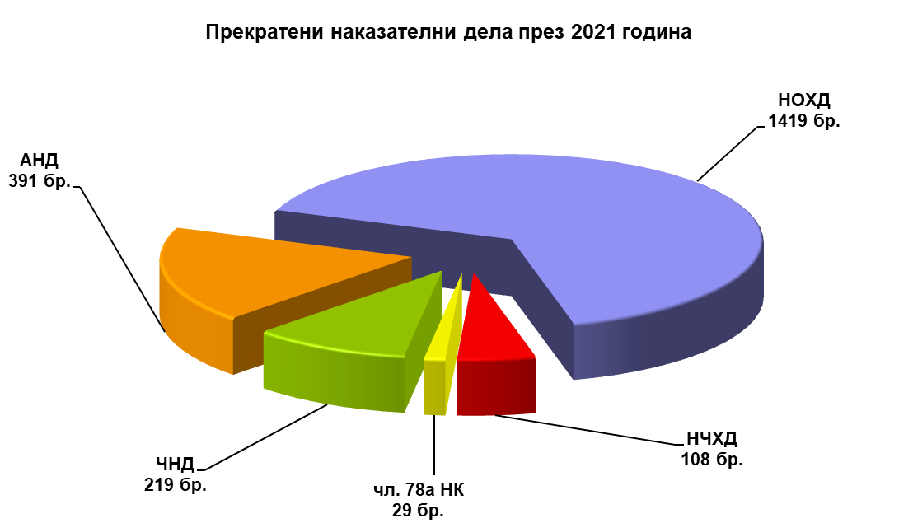

Г. Брой обжалвани и протестирани дела, резултати от въззивна и касационна проверка.

През отчетния период от общо свършените 29 605 дела обжалвани и протестирани са общо 3 394 дела за целия съд – в тези 3 394 дела са включени и изпратени в горна инстанция обжалвани дела, свършени и от предходната 2020 г.
През периода след въззивна и касационна проверка от обжалваните и протестираните през отчетната и предходни години дела са върнати в Районен съд – Пловдив общо 2 924 дела, от които отменени са: решения, присъди и определения – 338 дела за целия съд и потвърдени и изменени – 1 938 дела. Останалите 648 дела са върнати от горните инстанции по други причини и не подлежат на индексиране (например върнати дела за администриране на жалбата, върнати дела от горна инстанция за продължаване на съдопроизводствените действия, върнати от ВКС по молба за отмяна на влязло в сила решение).
Като процентно съотношение може да се посочи, че от общо свършените 29 605 дела обжалвани и протестирани са 11,46 %, а останалите 88,54 % (26 211 дела) от свършените дела не са обжалвани, като по по-голямата част от тези дела постановените актове до 31.12.2021 г. са влезли в сила след изтичане на срока за обжалване.
От обжалваните общо за съда дела гражданските са 1 817 броя дела, от които 1 388 са обжалваните граждански дела по общия ред, 40 са обжалваните по чл. 310 от ГПК, 12 са обжалваните административни дела, 31 са обжалваните частни граждански дела и 346 са обжалваните дела по реда на чл. 410 и чл. 417 от ГПК.
От обжалваните общо за съда през отчетния период 1 817 граждански дела, както и от изпратените по жалба дела през предходни години, след въззивна и касационна проверка през 2021 г. са върнати общо 1 828 дела. От тях по 162 дела актовете са отменени, по 1 036 дела актовете са потвърдени, по 143 дела актовете са изменени, а 487 дела са върнати по други причини, посочени по-горе, и не се индексират.

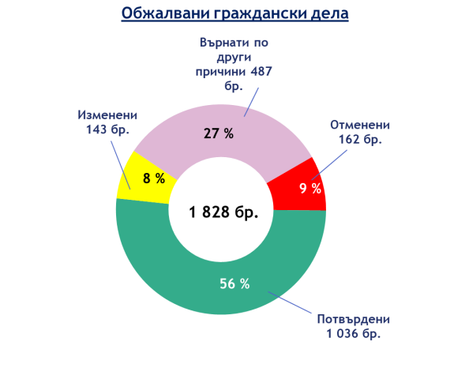
От 3 394 обжалвани и протестирани дела за целия съд наказателните са общо 1 577. След въззивна и касационна проверка в съда са върнати общо 1 096 наказателни дела. От тях по 176 дела постановените актове са отменени, по 702 дела постановените съдебни актове са потвърдени, а по 57 дела актовете са изменени. Част от тези дела - 161 дела са върнати по други причини и съобразно указанията за индексите не се индексират.

Обжалвани наказателни дела
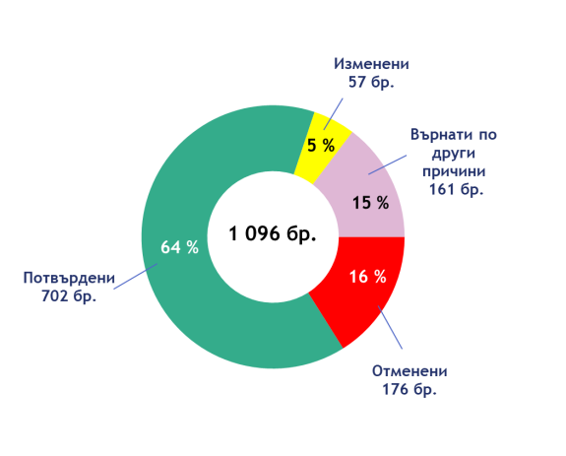
*Забележка: Отчетът включва данни за всички обжалвани през периода дела (част от които към датата на изготвянето му се намират във въззивна и касационна инстанция и не са приключили с влязъл в сила съдебен акт), както и за всички приключили през периода дела (част от които са образувани и обжалвани през предходни периоди).

Общите статистически показатели за личната дейност на всеки съдия, касаеща постъпилите в състава дела, разгледаните и свършени от него такива, както и сроковете на изготвяне на съдебните актове и резултата от инстанционния контрол на обжалваните актове, са отразени в таблици (Приложение № ІІ и ІІІ, справките за дейността на съдиите съответно по граждански и наказателни дела и справките за резултатите от върнати обжалвани и протестирани граждански и наказателни дела в Районен съд – Пловдив за 2021 г.).

Д. Средна натовареност за Районен съд – Пловдив и за съдиите.

Средната натовареност по щат през 2021 г. на съдия от всички дела за разглеждане е 44,87 дела на месец, а от свършените дела – е 35,97 дела на съдия на месец.
През настоящия отчетен период е налице намаление на натовареността на съдиите в Районен съд – Пловдив по щат в сравнение с предходните 3 години, видно от долната графика:
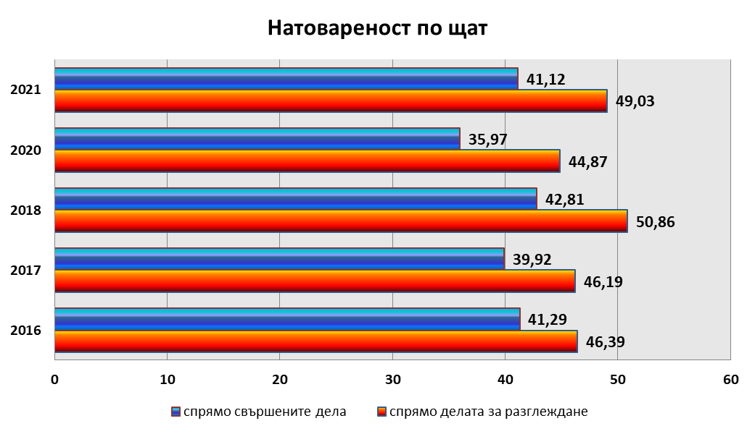
Действителната натовареност на съдия спрямо отработените човекомесеци, които за 2021 г. са 568 е, както следва: 62,15 от всички дела за разглеждане и 52,12 от свършените дела. Видно от графиката по-долу е, че действителната натовареност се е увеличила в сравнение с предходния отчетен период приблизително с по 3 дела месечно на съдия спрямо делата за разглеждане и приблизително с по 4 дела на съдия повече спрямо свършените дела:
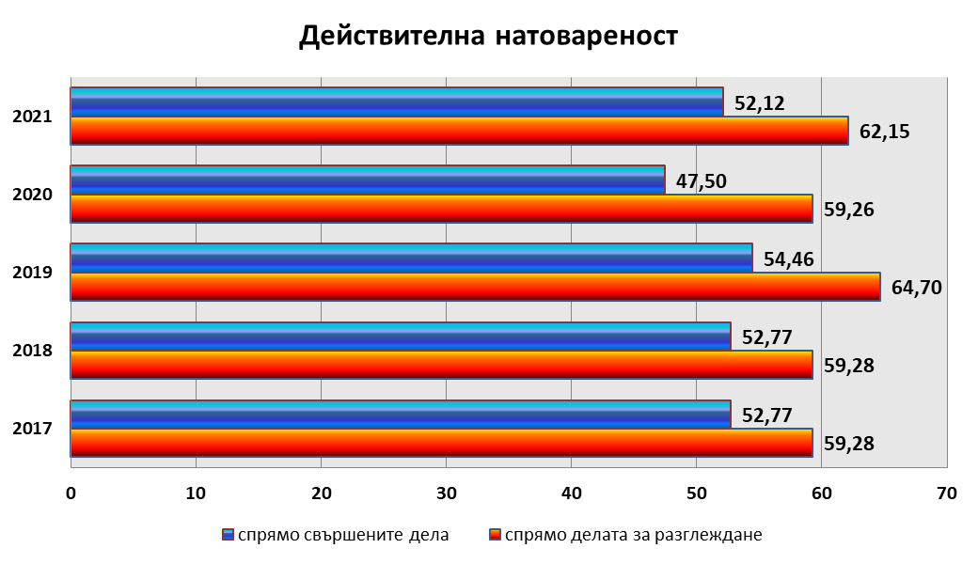
Средното постъпление за Гражданско и Брачно отделение по щат на един съдия е 608 дела годишно или 50,63 дела месечно, а като действителна натовареност (има се предвид реално функциониращите 23 граждански и 5 брачни или общо 28 състава) 738 дела годишно или средно 61,48 дела на месец на съдия.
От останалите 4 898 несвършени дела в началото на отчетния период и постъпили през годината 20 656 граждански дела или всичко 25 554 дела, общо за разглеждане на съдия за отчетния период се падат 913 дела годишно или 76,10 дела месечно.
През отчетния период в Гражданско и Брачно отделение са свършени общо 21 113 граждански дела или средният брой на свършените дела е около 754 годишно или 62,84 на месец на съдия.
През 2021 г. са постъпили 8 448 наказателни дела. За Наказателно отделение средното постъпление на един съдия е 402 дела годишно или 34 дела на месец, разпределени на 21 наказателни състава, реално функциониращи през отчетния период.
От останалите 1 297 несвършени дела в началото на отчетния период и постъпили 8 448 наказателни дела, или всичко 9 745 дела общо за разглеждане, на съдия се падат 464 дела годишно или 38,67 дела месечно.
Свършените дела през 2021 година в Наказателно отделение са били 8 472. Средният брой на свършените наказателни дела на съдия е 403 дела годишно или 33,62 на месец на съдия.

*Забележка: Посочената по-горе натовареност на съдиите в Гражданско, Брачно и Наказателно отделение е на база на действителния брой функциониращи състави през 2021 г. в различните отделения.

2. Брачни и граждански дела

През 2021 год. са постъпили 19 464 броя граждански дела, в т. ч. и такива от административен характер. Броят на постъпилите брачни дела (дела за развод, родителски права и имуществени отношения между съпрузи) е 1 192 или общо постъпили 20 656 дела, като прибавим към тези дела и останалите несвършени граждански и брачни дела от предходния отчетен период – 4 898, общо през анализирания период са разгледани 25 554 брачни и граждански дела.
По видове постъпилите граждански дела се разпределят, както следва: 2 033 дела по искове по СК, ЗЗДН, ЗЛС, ЗГР, ЗЗДет., ЗБЖИРБ; 1 711 дела по облигационни искове; 306 дела по вещни искове; 228 дела по искове за делба и ЗН; 1 445 дела по установителни искове; 239 дела по искове по КТ; 35 дела по административни производства; 235 дела по обезпечения; 2 564 дела по частни производства; 11 695 дела по заповедни производства; 164 дела по частни производства – регламенти и 1 в други граждански дела.

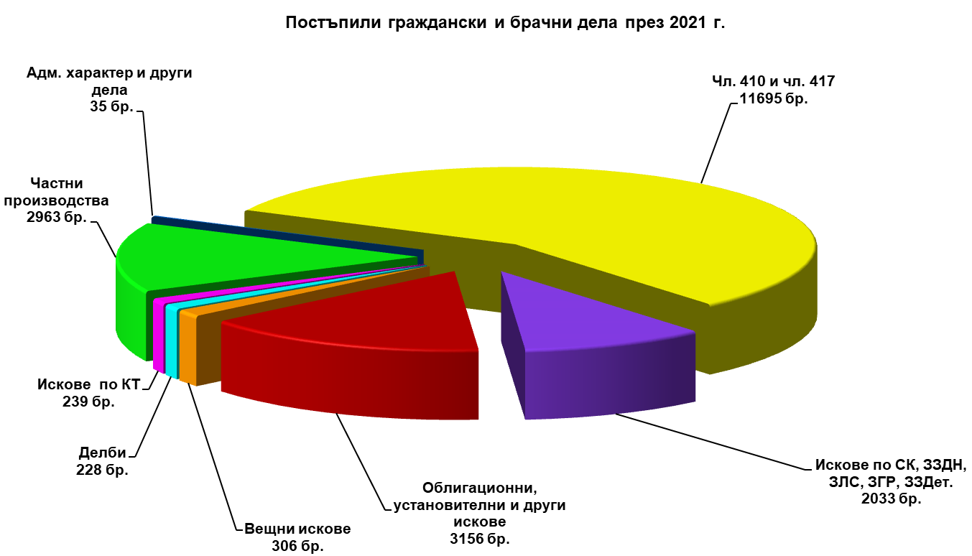

Свършените дела в двете отделения са: прекратени – 3 140 дела и решени – 17 993 дела или общо 21 133 дела.
Общо за 2021 г. са свършени 21 133 дела, за разлика от 2020 г. когато свършените дела са били общо 17 241 дела или за отчетния период са свършени 3 892 дела повече. Това увеличение на броя на свършените дела е вследствие повишения брой съдии в отделенията и положените от тях усилия за свършване на делата в разумен срок.
Към края на отчетния период са останали висящи 4 421 дела, което е с 447 дела по-малко от 2020 г. (несвършени 4 898 дела). Това представлява значително намаление на броя на останалите несвършени дела в края на годината, въпреки значителното увеличение и в броя на постъпилите дела. Постигнатите много добри резултати се дължат на увеличения брой магистрати, работили в отделенията, и най-вече на добрата работа и положените максимални усилия от гражданските и брачните съдии за намаляване висящността на водените от тях състави.
Както беше посочено и по-горе при анализиране на натовареността, средното постъпление за Гражданско и Брачно отделение на един съдия е 738 дела годишно, което спрямо 2020 г. (707 дела годишно) е увеличено с около 31 дела годишно на съдия или е 61,48 дела на месец на съдия.
От останалите 4 898 несвършени дела в началото на отчетния период, новообразувани 20 056, получени по подсъдност 542 граждански дела, върнатите за ново разглеждане под нов номер 11 дела и продължаващите под същия номер 47 дела (отменени определения за прекратяване на съдопроизводствените действия), или всичко 20 656 постъпили дела, общо за разглеждане – 25 554 дела, на съдия за отчетния период се падат 913 дела годишно или 76,10 дела месечно.
Средният брой на свършените дела е 754 годишно или 62,84 на месец на съдия.
Средният брой на висящите дела към края на периода е 158 дела на съдия, което е с 38 дела по-малко на съдия в сравнение с края на предходната година, когато броят на висящите дела на съдия е бил 196.

* Забележка: Посочените по-горе данни за съдиите в Гражданско и Брачно отделение са на база на действителния брой съдии, работили през 2021 г.

От свършените брачни и граждански дела през 2021 г. със съдебен акт в 3-месечен срок са приключили 16 922 дела, което е 80 % от всички свършени, като е налице съвпадение с процента на свършените в 3-месечен срок дела през 2020 г. По отношение обаче на броя на свършените в 3-месечен срок дела е налице увеличение с 3 200 дела през 2021 г. в сравнение с 2020 г., когато техният брой е бил 13 722. Като причина отново следва да се посочат положените максимални усилия от страна на съдиите в Гражданско и Брачно отделение за свършване на делата в разумен срок, т.е. постигнато е запазване процента на свършените в 3-месечен срок при увеличаване броя на свършените дела с 3 892.
Броят на прекратените граждански дела през 2021 г. е 3 140, което е 14,86 % от общия брой 21 133 свършени дела през посочения период, за разлика от 2020 г., когато броят на прекратените дела е бил 2 555 от общ брой свършени 17 241 – 14,72 %. Или изводът, който се налага в края на отчетния период е, че за поредна година е налице увеличение на броя на прекратените граждански и брачни дела, но като относителен дял спрямо общо свършените дела техният процент се запазва.
От общия брой – 3 140 прекратени граждански дела, по спогодба са прекратени 205 дела.
Прекратените по други причини граждански дела са общо 2 935, от които както следва: 1 891 гр. дела по общия ред, 72 по чл. 310 от ГПК, 11 административни дела, 347 ч. гр. дела, 818 дела по чл. 410 и чл. 417 от ГПК и 1 от други граждански дела.
В тази група прекратени дела най-голям дял имат тези, прекратени поради неотстраняване на нередовности по исковите молби. В последните години се забелязва тенденция на увеличение на делата, прекратени поради оттегляне на исковите молби и отказ от иск, особено при делата по ЗЗДН, като малък дял остава за прекратените поради изпращане по подсъдност на друг съд дела. Незначителен е и броят на делата, прекратени поради липса на състав за разглеждането им след отвод на всички съдии от съда и изпратени за определяне на друг съд за разглеждането им.
От обжалваните общо за съда дела гражданските са 1 817, от които 1 388 са обжалваните граждански дела по общия ред, 40 са обжалваните по чл. 310 от ГПК, 12 са обжалваните административни дела, 31 са обжалваните частни граждански дела, в т. ч. частни граждански дела, образувани по молби за обезпечение на бъдещ иск и др., 346 са обжалваните дела по реда на чл. 410 и чл. 417 от ГПК.
От обжалваните 1 817 за 2021 г., както и част от обжалвани през предходни години граждански дела, след въззивната и касационна проверка през отчетния период са върнати общо 1 828 дела*. От тях по 162 дела актовете са отменени, по 1 036 дела актовете са потвърдени, по 143 дела актовете са изменени, а останалите 487 дела са върнати по други причини и не се индексират – напр. върнати дела за администриране на жалбите и за продължаване на съдопроизводствените действия.

*Забележка: Отчетът включва данни за всички обжалвани през периода дела (част от които към датата на изготвянето му се намират във въззивна и касационна инстанция и не са приключили с влязъл в сила съдебен акт), както и за всички, приключили през периода, дела (част от които са образувани и обжалвани през предходни периоди).

В сравнителен план с предходните години, движението по основните показатели на брачните и гражданските дела е, както следва:

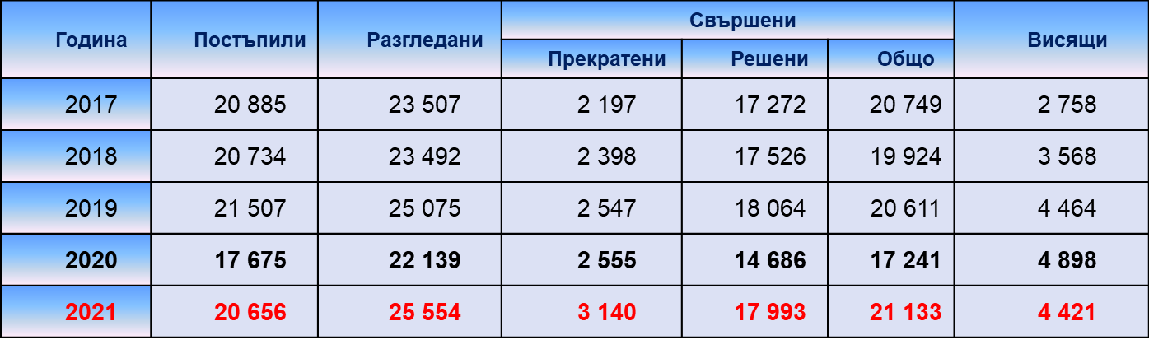

Цялостната картина от движението на тези дела личи от приложената към отчета таблица (Приложение № ІІ).
От тези показатели може да се направи извод, че като обем средно на съдия работата в Брачно и Гражданско отделение се е увеличила по следните причини:
На първо място, налице е увеличение в броя на постъпилите дела с 2 981 дела в сравнение с предходната 2020 г., а разпределението им върху броя на функциониращите реално състави, въпреки увеличението им в сравнение с предходната година, увеличава натовареността на съдиите по отношение на постъпилите дела със 106 дела годишно от предходната или с 9 дела месечно на съдия.
На второ място, броят на разгледаните дела спрямо предходната година също е увеличен – 25 554 (22 139 за 2020 г.), което увеличава натовареността на съдиите с 122 дела за разглеждане годишно спрямо 2020 г. или с около 10 дела повече месечно на съдия.
На трето място, увеличеното постъпление на частни граждански дела и на такива по реда на чл. 410 и чл. 417 от ГПК се е отразило също неблагоприятно върху натовареността на съдиите, като разликата в постъпленията на тези дела е с 2 923 повече. Това дава отражение и върху натовареността на гражданските и брачните съдии спрямо делата за разглеждане, където се констатира увеличение със 104 разгледани дела повече в сравнение с 2020 г. Спрямо свършените дела също се наблюдава увеличение с 3 135 дела, което е с приблизително 112 дела повече годишно на съдия.
На четвърто място, щатната численост на съдиите в Районен съд – Пловдив се повиши от 58 на 60 съдийски щата през 2021 г. и макар в разглеждането на делата през отчетния период да са участвали повече съдии, тъй като 9 съдии са били командировани и 4 са били в отпуск по майчинство (двама и към края на отчетния период), както и въпреки че реално функциониращите състави в края на 2021 г. са били с 3 (28 състава) повече от 2020 г., когато този брой е бил 25, това не се е отразило благоприятно на натовареността на съдиите, която вместо да намалее, се е увеличила.
Същевременно, независимо от големия брой свършени дела, са допуснати случаи на забавяне при изготвянето на съдебни актове, като основна причина за това е значителното увеличение на постъпилите дела, което се е отразило на изготвянето в срок на крайните съдебни актове.
Общите статистически показатели за личната дейност на всеки съдия, касаеща постъпилите в състава дела, разгледаните и свършени от него такива, както и сроковете на изготвяне на съдебните актове, са отразени в таблица (Приложение № ІІ).
Като проблеми в Брачно и Гражданско отделение могат да се отбележат високата натовареност на съдиите въпреки увеличението на реално функциониращите състави, а също така и наложилото се през отчетния период заместване на титулярите на отделни състави, с оглед тяхното продължително отсъствие от работа, поради ползване на отпуск за отглеждане на дете и командироване.
През отчетната година в Брачно и Гражданско отделение са направени две инвентаризации на делата, като не са установени липсващи дела.
Във връзка с извършена проверка въз основа на Заповед № ТП-20-1/09.09.2020 г. на Главния инспектор на Инспектората към ВСС за извършване на тематична проверка на тема: Анализ на наложените от Районния съд мерки за защита от домашно насилие по издадените и влезли в сила заповеди за защита по чл. 15 ал. 2 от ЗЗДН, както и на влезлите в сила актове по чл. 296 ал. 1 пр. 2 НК и по чл. 296 ал. 3 НК за периода от 01.01.2018 г. – 31.12.2019 г. на 27.01.2021 г. с вх. № 3325 е постъпил Акт за резултатите от проверката. В Акта са дадени 2 препоръки, а именно: запознаване на съдиите чрез свикване на общо събрание и обсъждане на въпроса за по-честото прилагане на мерките за защита по чл. 5, ал. 1, т. 5 и т. 6 от Закона за защита от домашното насилие. В изпълнение на тези препоръки със Заповед № 156 от 02.02.2021 г. на Председателя на Районен съд – Пловдив е свикано общо събрание на съдиите, на което е взето решение, че е от компетентността на всеки един съдия да преценя и прилага мерките за защита по чл. 5 ал. 1 т. 5 и т. 6 от ЗЗДН.
Във връзка с извършена проверка въз основа на Заповед № ПЛД-21-7/22.04.2021 г. на Главния инспектор на Инспектората към ВСС за извършване на проверка относно спазване Закона за защита на личните данни в Районен съд – Пловдив, в качеството на правораздавателен орган на 20.08.2021 г. с вх. № 47 168 е постъпил Акт за резултатите от проверката. В Акта е дадена препоръка да бъдат допълнени Вътрешните правила за мерките и средствата за защита на личните данни, като в частта, уреждаща процедурата по докладване и управление на инциденти изрично се посочи, че когато нарушението на сигурността засяга лични данни, които РС – Пловдив обработва в контекста на правораздавателната дейност, на основание чл. 33 от Регламент /ЕС/ 2016/679 във връзка с чл. 17 ал. 1 от ЗЗЛД за него следва да бъде уведомен ИВСС, а ако нарушението за сяга лични данни, обработвани от съда за целите по чл. 42 ал. 1 от ЗЗЛД, то уведомяването се извършва на основание чл. 67 ал. 1 от ЗЗЛД. На второ място е дадена препоръка да се допълни съдържанието на Политиката за прозрачност при обработване на лични данни за целите на чл. 42 от ЗЗЛД, като се посочи, че в тези случаи, при отказ на администратор по чл. 54 ал. 3, по чл. 55 ал. 3 и 4 и чл. 56 ал. 6 и 7 от ЗЗЛД, субектите на данни имат възможност да упражнят правата си на информация, на достъп до данните, право на коригиране, допълване, изтриване или ограничаване на обработването чрез ИВСС. Във връзка с дадените две препоръки, със Заповед № 2223/18.11.2021 г. на Председателя на Районен съд – Пловдив е утвърдена актуализация на Вътрешните правила за мерките и средствата за защита на личните данни и Политика за прозрачност в Районен съд – Пловдив.
През 2021 г. са извършени две проверка от Инспектората към ВСС:
Във връзка с извършена проверка въз основа на Заповед № Ж-21-404/29.06.2021 г. на Главния инспектор на Инспектората към ВСС за извършване на планова проверка по сигнал на организацията на административната дейност на Районен съд – Пловдив, включително по разпределението на съдиите в трите отделения на съда; установените времеви стандарти за работа на съдиите; разпределението на делата на дежурство и правилата за организацията и работата на съдебните помощници в съда, с вх. № 64 607/01.11.2021 г. е постъпил Акт за резултатите от проверката. Заключението на проверяващия екип е, че основна причина за високата натовареност в РС – Пловдив е значителният брой магистрати, дългосрочно командировани в други органи на съдебната власт, и наличието както на незаети длъжности, така и на съдии, ползващи отпуск поради бременност, раждане и отглеждане на дете. Съобразно изложените констатации проверяващия екип приема, че изложените в сигнала проблеми могат да бъдат решени от Общото събрание на съдиите в съотвествие с правомощията му по чл. 79 ал. 2 и ал. 3 от ЗСВ, предвид което с Акта не са дадени други препоръки, освен Административният ръководител да свика Общо събрание на съдиите, на което да бъдат обсъдени констатациите в акта, за което на 09.11.2021 г. е свикано такова и са обсъдени констатациите в акта.
Във връзка с извършена проверка от Инспектората на Висш съдебен съвет, възложена със Заповед № ВСС – 21 - 57/12.10.2021 г., изменена със Заповед № ВСС – 21 – 57/21.10.2021 г. на Главния инспектор на Инспектората към ВСС за извършване на проверка по спазването на чл. 80 от Правилника за администрацията в съдилищата по граждански дела в Районен съд – Пловдив, за периода 01.01.2020 г. – 31.12.2020 г. по повод решение на Съдийската колегия на ВСС по т. 20 от Протокол № 32/21.09.2021 г., с вх. № 67 013/09.11.2021 г. е постъпил Акт за резултатите от проверката. Заключението на проверяващия екип е, че в Районен съд – Пловдив е създадена необходимата организация за спазването на чл. 80 от Правилника за администрацията на съдилищата, поради което не са направени препоръки за подобряване на дейността. Указано е Председателят на съда да Общо събрание, на което съдиите да бъдат запознати с констатациите и изводите в Акта, което е сторено на 29.11.2021г.
При направените проверки на книгите от съдебния администратор и заместник-председателите е констатирано, че воденето им е съобразно нормативните изисквания.

3. Наказателни дела

През 2021 г. постъпилите наказателни дела от общ характер са общо 1 642. Постъпили са също 140 наказателни дела от частен характер, 220 дела по чл. 78а от НК, 3 161 частни наказателни дела, 198 частни наказателни дела (разпити) и 3 087 дела от административен характер, като общият брой на новопостъпилите наказателни дела е 8 448.
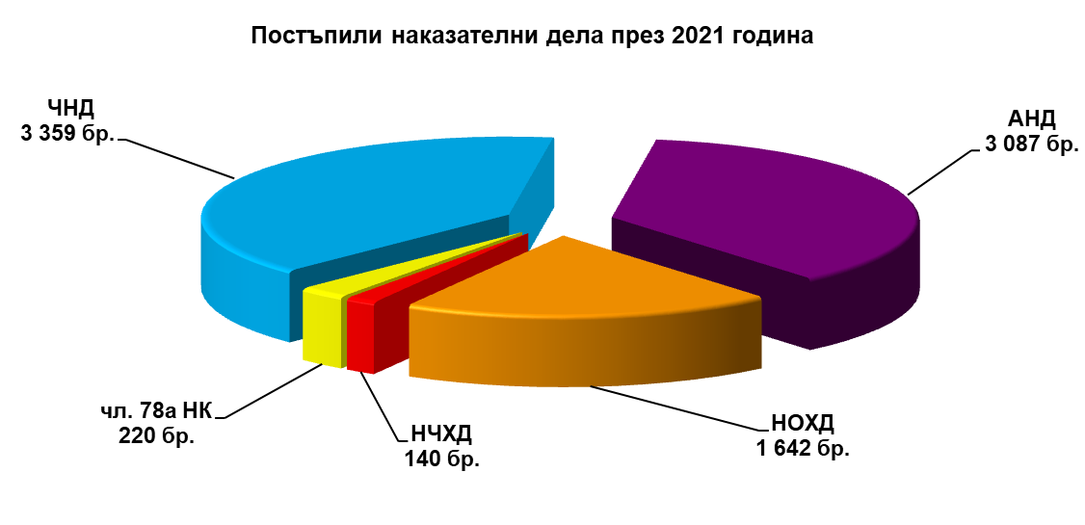
Общо за 2021 год. са свършени 8 472 дела, като към края на периода са останали висящи 1 273 дела, от които 290 от общ характер дела.
От свършените дела в Наказателно отделение решени по същество са 6 306 дела, а прекратените са 2 166 дела, от които 1 328 по чл. 382 от НПК, по чл. 384 от НПК и по спогодби.
Средното постъпление на един съдия в Наказателно отделение е 402 дела годишно или 33,52 дела на месец.
От останалите 1 297 несвършени дела в началото на отчетния период и постъпили 8 448 наказателни дела или всичко дела общо за разглеждане са 9 745, на съдия за отчетния период се падат 464 дела годишно или 38,67 дела месечно.
Свършените наказателни дела през отчетния период на съдия средно са 403 годишно или 33,62 на месец на съдия.
Общият брой на висящите наказателни дела в края на отчетния период е 1 273. Средният брой на висящите дела към края на периода е 61 дела на съдия.

*Забележка: Посочените по-горе данни за съдиите в Наказателно отделение е на база на действителния брой функциониращи състави за 2021 г. – 21.

От свършените наказателни дела през 2021 г. със съдебен акт до 3 месеца след постъпването им са приключили 6 728 дела или 79 % от общия брой, за сравнение през 2020 г. са приключени 6 488 и този процент е бил 83 или налице е намаление с 4 %.
Броят на прекратените наказателни дела през 2021 г. е общо 2 166. За сравнение през 2020 г. броят на прекратените дела е бил 1 982. Налице е увеличение в броя на прекратените дела със 184 дела, като е налице минимално изменение на данните от 2020 г. по отношение на всички видове наказателни дела.
От общия брой прекратени през 2021 г. 2 166 наказателни дела, прекратените дела от общ характер са общо 1 419. От този брой 1 328 дела от общ характер са прекратени след одобрено сключено споразумение по реда на чл. 382 и сл. от НПК, 42 дела са прекратени след констатиране на съществени процесуални нарушения, допуснати в хода на досъдебното производство и върнати на РП за отстраняването им, 49 дела от общ характер са прекратени по други причини (тук са включени делата от общ характер, прекратени и изпратени по подсъдност на друг съд, делата, прекратени поради липса на състав за разглеждането им след отвод на всички съдии от съда и изпратени за определяне на друг съд за разглеждането им).
Прекратени са общо 29 административни дела по чл. 78а от НК, от които 9 са върнати за доразследване, поради установяване на нови фактически положения в хода на разглеждането им, извън посочените в постановлението, а 20 – по други причини.
Прекратени са 108 дела от частен характер, от които 20 след одобряване на сключена спогодба между страните, а останалите 88 – поради нередовна тъжба и неотстраняване на констатираните нередовности в срок. Прекратени са и 219 частно-наказателни дела.
Прекратени са също така и 391 дела от административнонаказателен характер, като по-голямата част от тях са поради депозиране на жалби срещу наказателни постановления след изтичане на срока за обжалване и няколко броя – поради изтекъл давностен срок.
През отчетния период общо обжалваните и протестирани наказателни дела са 1 577. След въззивна и касационна проверка в съда през отчетния период са върнати общо 1 096 наказателни дела. От тях по 176 дела постановените актове са отменени и по 702 дела постановените съдебни актове са потвърдени, а по 57 – изменени. Част от тези дела – 161 дела са върнати по други причини – напр. за продължаване на съдопроизводствените действия и съобразно указанията за индексите не се индексират.

*Забележка: Отчетът включва данни за всички обжалвани през периода дела (част от които към датата на изготвянето му се намират във въззивна и касационна инстанции и не са приключили с влязъл в сила съдебен акт), както и за всички приключили през периода дела (част от които са образувани и обжалвани през предходни периоди).

В сравнителен план с предходните години движението по основните показатели на наказателните дела е, както следва:

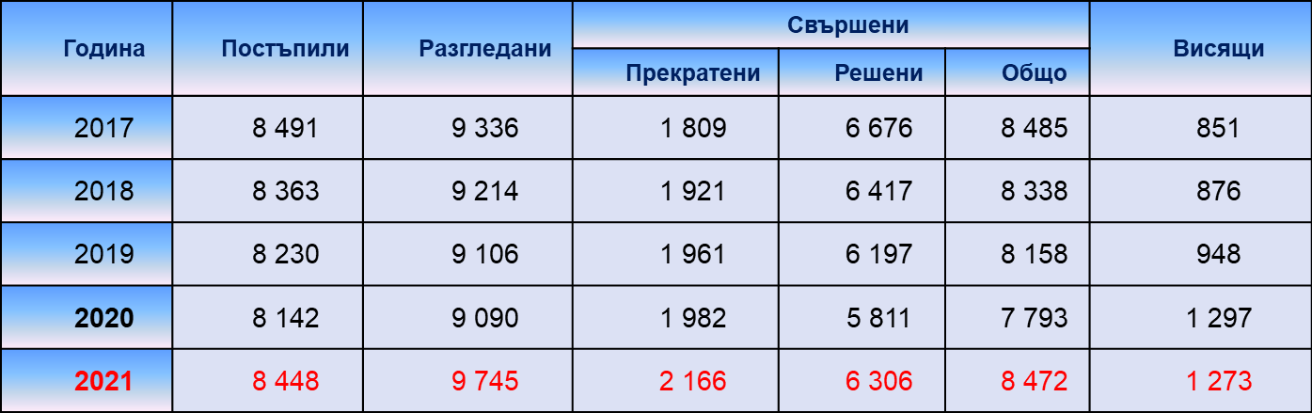

Цялостната картина от движението на тези дела личи от приложената към отчета таблица (Приложение № ІІІ).
Следва да се отбележи, че от общо 1 953 разгледани наказателни дела от общ характер, по реда на бързото производство са постъпили и разгледани общо 618 дела, което е минимално увеличение спрямо 2020 г. с 3 дела, когато са били разгледани 615 дела по този ред.

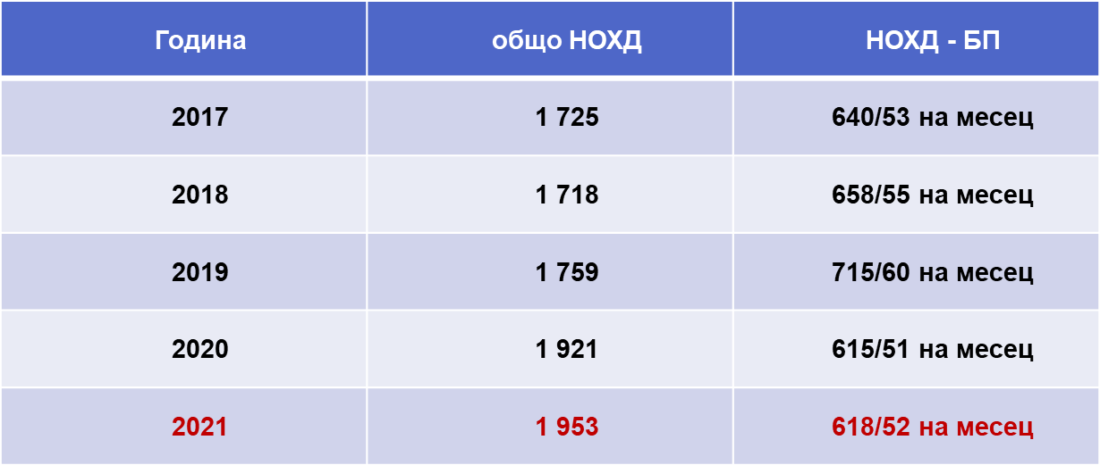
Налага се общият извод, че през 2021 г. постъплението на наказателните дела бележи значително увеличение спрямо предходната година – с 306 дела повече или около 3,62 %.
Анализирани по видове, се наблюдава намаление в постъплението на наказателните дела от общ характер – с 57 дела, в постъплението на наказателните дела от частен характер – с 29 дела, в постъплението на административнонаказателните дела по чл. 78а НК – с 15 дела, както и в постъплението на частно-наказателните дела – със 179 дела. Увеличение в постъпленията и то значително се наблюдава само в постъпленията на административнонаказателните дела – с 586 дела.
От изложеното и посочените по-горе числа се налага изводът, че през отчетната 2021 г. е налице значително увеличение на постъпилите наказателни дела спрямо предходната, като следва да се отбележи, че увеличението в постъпленията е на административнонаказателните дела, част от които се отличават с фактическа и правна сложност.
Същевременно, независимо от големия брой свършени дела, са допуснати малко случаи на забавяне при изготвянето на съдебни актове като причини за това са намаления състав на съдиите и увеличението в постъпленията на дела с фактическа и правна сложност, което се е отразило на изготвянето в срок на крайните съдебни актове.
Общите статистически показатели за личната дейност на всеки съдия, касаеща постъпилите в състава дела, разгледаните и свършени от него такива, както и сроковете на изготвяне на съдебните актове, са отразени в таблица, представляваща (Приложение ІІІ) към настоящия доклад.
През 2021 г. в Наказателно отделение са направени две инвентаризации на делата, при които не са установени липсващи дела.
През отчетния период е извършена проверка от Инспектората към ВСС, възложена със Заповед № ВСС – 21 - 14/29.09.2021 г. на Главния инспектор на Инспектората към ВСС за извършване на проверка по спазването на чл. 80 от Правилника за администрацията в съдилищата, брой прекратени дела в едномесечен срок от датата на образуване и основанието за прекратяване, както и на вписаните актове в книгите за откритите заседания по чл. 44 от ПАС по наказателни дела в Районен съд – Пловдив, за периода 01.01.2020 г. – 31.12.2020 г. В тази връзка с вх. № 63 371/27.10.2021 г. е постъпил Акт за резултатите от проверката. Заключението на проверяващия екип е, че в Районен съд – Пловдив е създадена необходимата организация за спазването на чл. 80 от Правилника за администрацията на съдилищата, не са констатирани нарушения с цел повлияване при определяне на натовареността и на достоверността на статистическите данни, както и всички постановени съдебни актове по наказателните дела са вписани, поради което не са направени препоръки за подобряване на дейността. Указано е Председателят на съда да предостави Акта на всички съдии от „Наказателно отделение“, за запознаването им с последния, което указание е изпълнено.
При направените проверки на книгите от съдебния администратор и земестник-председателя на Наказателно отделение е констатирано, че воденето им е съобразно нормативните изисквания.

4. Структура на наказателната престъпност.

А. Видове и брой дела по глави от НК.

През отчетния период са били образувани общо 1 642 дела от общ характер. Останалите несвършени дела от предходния отчетен период са били 311 или общо през отчетния период са били разгледани 1 953 дела от общ характер, от които са свършени 1 663 дела и са останали несвършени в края на отчетния период – 290 наказателни дела от общ характер.
През 2021 г. са били съдени общо 1 786 лица. От тях 15 лица са били оправдани, а 1 661 – осъдени.
От свършените НОХД:
По Глава ІІ от НК – ПРЕСТЪПЛЕНИЯ ПРОТИВ ЛИЧНОСТТА:
- Престъпления против личността – убийства: няма постъпили такива дела от общ характер, като няма и останали несвършени от предходния отчетен период;
- Престъпления против личността – телесни повреди: останалите несвършени дела в началото на периода са били 15, постъпили са 57 дела или за разглеждане са били 72 дела, от които са свършени 51 дела и 21 са останали несвършени в края на периода. По този вид дела съдените лица са 66 на брой, от тях 60 са осъдени, от които 3 лица са непълнолетни, оправдани няма, като по отношение на останалите 6 съдени лица производството е било прекратено;
- Други престъпления против личността: останали са от предходния период 27 дела, постъпили са 45, т.е. общо за разглеждане са били 72 дела. От тях са свършени 48 дела и 24 са останали несвършени. Съдени са били 62 лица, от които 49 са осъдени, в т. ч. 4 непълнолетни лица, а три лица са оправдани. По отношение на 10 лица производството е било прекратено.
По Глава ІІІ от НК – ПРЕСТЪПЛЕНИЯ ПРОТИВ ПРАВАТА НА ГРАЖДАНИТЕ са постъпили общо 11 дела, а 8 са останали несвършени от предходния период или общо за разглеждане през годината са били 19 дела. От тях са свършени 14 дела и към края на отчетния период са останали несвършени 5 дела. Съдени са 20 лица, от които 20 са осъдени, като няма лица, за които производството да е било прекратено.
По Глава ІV от НК – ПРЕСТЪПЛЕНИЯ ПРОТИВ БРАКА, СЕМЕЙСТВОТО И МЛАДЕЖТА – постъпили през 2021 г. са 52 дела, останали от предходен период несвършени дела са били 15 или всичко за разглеждане са били 67 дела. От тях свършени са 48 дела, а останали несвършени към края на 2021 г. – 19 дела. Съдени по тази глава са общо 48 лица, оправдани няма, а 43 са осъдени, като по отношение на останалите 5 лица производството е било прекратено.
По глава V от НК – ПРЕСТЪПЛЕНИЯ ПРОТИВ СОБСТВЕНОСТТА НА ГРАЖДАНИТЕ. Постъпили са 309 дела от общ характер, 116 дела са останали от предходен период или общо за разглеждане през годината са 425 дела. Свършени от тях са 308 дела. Останали несвършени в края на периода са 117 дела. По тази глава съдени са 369 лица, от които 6 оправдани и 311 осъдени, в това число 17 непълнолетни. По отношение на останалите 52 лица производството е било прекратено.
По Глава VІ от НК – ПРЕСТЪПЛЕНИЯ ПРОТИВ СТОПАНСТВОТО. Новообразувани по тази глава са 68 дела, а 10 са останали от предходния период или общо за разглеждане са 78 дела. От тях са свършени 71 дела, а 7 са останали несвършени в края на отчетния период. По тази глава са били съдени 82 лица, от които няма оправдани, 74 са осъдени, в т. ч. 1 непълнолетен, а по отношение на 8 лица производството е прекратено.
По Глава VІІІ от НК:
– ПРЕСТЪПЛЕНИЯ ПРОТИВ ДЕЙНОСТТА НА ДЪРЖАВНИТЕ ОРГАНИ И ОБЩЕСТВЕНИТЕ ОРГАНИЗАЦИИ. Постъпили са 41 дела, 7 са останалите несвършени от предходен период или общо за разглеждане през годината са били 48 дела. От тях свършени са 41 дела, 7 са останали несвършени към края на отчетния период. Общо съдените лица по тази глава са били 47, от които 1 лице е оправдано, осъдени са 42 лица и по отношение на 4 лица производството е било прекратено;
- ПРЕСТЪПЛЕНИЯ ПРОТИВ СПОРТА – няма останали несвършени дела в началото на периода, няма и постъпили през годината.
По Глава ІХ от НК – ДОКУМЕНТНИ ПРЕСТЪПЛЕНИЯ. Постъпилите дела през периода са 53, а 8 дела са останали несвършени от предходния период или общо за разглеждане са били 61 дела. От тях са свършени 60 дела, а 1 е останало несвършено в края на отчетния период. Общо съдени лица са били 61, оправдано е 1 лице, а 56 са осъдени. По отношение на останалите 4 лица производството е било прекратено.
По Глава Х от НК – ПРЕСТЪПЛЕНИЯ ПРОТИВ РЕДА И ОБЩЕСТВЕНОТО СПОКОЙСТВИЕ. Новообразувани са 15 дела, 6 са останали несвършени от предходния период или всичко за разглеждане през 2021 г. са 21 НОХД. От тях 14 дела са приключили и останали несвършени в края на отчетния период са 7 дела. Общо съдените лица по тази глава от НК са 19, оправдани няма, а 17 са осъдени, няма осъдени непълнолетни лица. По отношение на 2 от лицата производството е прекратено.
По Глава ХІ от НК – ОБЩООПАСНИ ПРЕСТЪПЛЕНИЯ. Постъпили са 991 дела, а 91 са останалите несвършени от предходния период, или общо за разглеждане са 1 090 дела. От тях 1 008 дела са свършени и 82 са останали несвършени в края на отчетния период. Съдени са били общо 1 012 лица, от които 4 са оправдани, а 989 – осъдени, в което число и 4 непълнолетни. По отношение на останалите 19 лица производството е прекратено.
По Глава ХІІ от НК - ПРЕСТЪПЛЕНИЯ ПРОТИВ ОТБРАНИТЕЛНАТА СПОСОБНОСТ НА РЕПУБЛИКАТА няма останали несвършени от предходен период, няма новообразувани и дела за разглеждане.
По Глава ХІІІ от НК – ВОЕННИ ПРЕСТЪПЛЕНИЯ. През отчетния период няма постъпили дела по тази глава, като няма и останали несвършени дела от предходния период.
Наказателните от частен характер дела, образувани през отчетния период, са 140, а 108 са останалите несвършени от предходния период, или общо за разглеждане през 2021 г. са 248 дела. Свършени са 152 дела, а останалите несвършени дела в края на отчетния период са 96. Съдените лица са 173, от които 30 оправдани и 22 осъдени. 20 НЧХД са приключили със спогодби между страните и производството по тях е прекратено след одобряване от съда на постигнатата между тях спогодба, а по останалите 88 дела производството е прекратено по други причини.
По чл. 78а от НК са образувани през годината 220 АНД. 41 са били несвършените в края на предходния период дела или общо за разглеждане са 261 дела. 224 са свършените през отчетния период дела, а останалите несвършени са 37. Съдените лица по чл. 78а НК са 232, от които 10 оправдани и 188 осъдени, в т. ч. 4 непълнолетни. По отношение на останалите 34 лица производството е било прекратено.
По ЗБППМН са били образувани 7 дела, като останали несвършени от предходен период няма, или всичко за разглеждане са били 7 дела, от които са свършени 6 и остава 1 несвършено дело към края на отчетния период. Предложени са били 6 лица за налагане на съответни мерки по ЗБППМН, като по отношение на 3 от тях, които са непълнолетни, са наложени такива.
Общо през 2021 г. по НОХД, НЧХД, по чл. 78а НК и по ЗБППМН или общо по 2 045 наказателни дела са били съдени 2 197 лица, в т.ч. 55 оправдани и 1 874 осъдени лица, в които са включени и лицата, на които по ЗБППМН са наложени съответни мерки, като 36 от всички осъдени лица са непълнолетни.

*Забележка: Разликата, която се получава между броя на съдените лица, от една страна, и от друга, броя на осъдените и оправдани лица, се дължи на делата, по които производството е било прекратено по различни причини и в статистическите данни лицата по тези дела се отразяват единствено като съдени.

Б. Видове и брой дела по текстове от НК през 2021 год. с постановен краен съдебен акт, по внесени от прокуратурата в Районен съд – Пловдив наказателни производства със значим обществен интерес.
От приключилите общо 1 663 НОХД със съдебен акт по същество (присъда) са приключили 244 дела.
През отчетния период са разгледани общо 1 953 дела от общ характер, образувани по внесен от прокуратурата обвинителен акт. От тях 311 са останали несвършени от предходния отчетен период и 1 642 дела са постъпилите през 2021 г. по внесени от Районна прокуратура – Пловдив обвинителни актове. От общия брой разгледани наказателни дела от общ характер (ОХ) – 1 953, през отчетния период са приключили 1 663 дела, а 290 са останалите несвършени в края на отчетния период. От свършените дела 1 572 дела са приключили с присъда и споразумение, от които 244 дела са приключили с присъда, а 1 328 дела – със споразумение. Освен това, 42 дела са върнати на Районна прокуратура - Пловдив за допълнително разследване, а 49 дела са прекратени по други причини.
От делата, приключили с присъда през отчетния период – 244, с осъдителна присъда са приключили 230 дела, а с оправдателна – 14 дела от общ характер.
Налага се изводът, че от общо разгледаните от съда през отчетния период 1 953 дела от общ характер, образувани по внесен от прокуратурата обвинителен акт, присъди (в т.ч. споразумения) са постановени по 1 572 (сбора от делата, приключили с присъда и споразумение) или по 80,49 % от разгледаните дела от общ характер.
След като от делата, приключили с присъда и споразумение - 1 572, се приспаднат делата, по които са постановени оправдателни присъди – 14 на брой, следва, че относителният дял на делата от общ характер с осъдителни присъди спрямо внесените от прокуратурата обвинителни актове, разгледани през отчетния период, са 1 558 дела или 79,77 % от общо разгледаните 1 953 дела от ОХ.
Относителният дял на оправдателните присъди спрямо общо разгледаните 1 953 НОХД е 14 дела или 0,72 %. Делът на върнатите за доразследване и прекратени дела от общ характер от общо разгледаните е 91 броя или 4,66 % спрямо разгледаните дела. Делът на останалите несвършени дела от общ характер в края на отчетния период е 290 или 14,85 % от общия брой 1 953 разгледани дела.
През изминалата 2021 г. делата, които предизвикаха широк обществен и медиен интерес, са 18 на брой или 0,92 % (от тях 11 – влезли в сила) от общо разгледаните през отчетния период 1 953 дела от ОХ:

1.НОХД № 5636/2018 г. - X наказателен състав
Делото се гледа от XXII наказателен състав.
Подсъдими по делото са Д. Г. В. и П. Г. П., двамата обвинени за престъпление по чл. 210, ал. 1, т. 5, вр. чл. 209, ал. 1, т. 5, вр. чл. 209, ал. 1, вр. чл. 26, ал. 1 и ал. 3, вр. чл. 20, ал. 2 и ал. 4 и П. В. В., обвинен за престъпление по чл. 211, предл. ІІ, вр. чл. 209, ал. 1, вр. чл. 20, ал. 2, вр. чл. 29, ал. 1, б. “б“ НК, по чл. 309, ал. 1 от НК, както и за извършени от последния престъпления по чл. 316, вр. чл. 309, ал. 1 от НК.
Тримата са обвинени в съучастие за извършвани отделни деяния през непродължителен период от време, при една и съща обстановка и при еднородност на вината за това, че от началото на 2009 г. до м. 04.2012 г. в гр. В., с цел да набавят за себе си имотна облага, са поддържали заблуждение у различни лица, на които са причинени имотни вреди в особено големи размери.
Тримата подсъдими са заблуждавали хората, че ще им отпуснат заем в размер на различни суми, при условие като гаранция те да прехвърлят собствеността на техните собствени или съсобствени недвижими имоти, поддържайки ги в заблуждение, че ако прехвърлят собствеността, ще им се плати уговорена сума и след изплащане на заема от страна на пострадалите, заедно с лихвите, ще им бъде прехвърлена обратно собствеността на недвижимите имоти. Освен за заеми, подсъдимите, чрез измамни действия, изготвяйки различни неистински документи – пълномощни за разпореждане със собственост, декларации и др., уговаряли част от пострадалите да продадат своите имоти, чрез убеждаване да подписват прегънати листове, за които впоследствие се установява, че са разписки за получени сума за продажна цена по договор за покупко-продажба на имотите, която сума не е получена от пострадалите.
Подсъдимите, като са използвали тези договорни отношения с измамлива цел, без да са имали намерения да се задължат по тях, са осъществили състава на престъплението измама, като с това са причинили имотни вреди в особено големи размери, действали са с пряк умисъл, съзнавайки обществено опасните последици.
С Присъда № ……/25.11.2021 г. подс. Д. Г. В. е бил признат за виновен по обвиненията, като за извършените от него деяния му е определено едно общо най-тежко наказание в размер на две години и шест месеца „Лишаване от свобода“, което на основание чл. 24 от НК е увеличено на три години. Постановено е наказанието да бъде изтърпяно при първоначален общ режим.
Към така определеното едно общо най-тежко наказание е присъединено и наложеното наказание КОНФИСКАЦИЯ НА ¼ ОТ ИМУЩЕСТВОТО МУ.
Подс. П. Г. П. със същата присъда е признат за виновен и му е наложено наказание от свобода в размер на 2 години „Лишаване от свобода“, което наказание при условията на чл. 66, ал. 1 от НК е отложено с изпитателен срок от 5 години.
За извършените от подс. П. В. В. престъпления му е наложено наказание в размер на 3 години „Лишаване от свобода“, което да бъде изтърпяно при първоначален строг режим.
Присъдата е обжалвана пред ОС – Пловдив.

2. НОХД № 6226/2020 г. – XIV наказателен състав
Подсъдим по делото е П. К. Г. , от гр. П., обвинен за престъпление по чл. 270, ал. 1 от НК, за това че на 23.12.2019 г. в гр.П. противозаконно е пречил на орган на властта – мл. инспектор К. А. Н. полицай в група „Охрана на обществения ред“ и сектор „Охранителна полиция“ към 05 РУ при ОДМВР – Пловдив и мл. инспектор С. К. П, полицай в група „Охрана на обществения ред“ на сектор „Охранителна полиция“ към 05 РУ при ОДМВР – Пловдив за изпълнят задълженията си по служба – да спрат управляваното от подс. П. К. Г. МПС – лек автомобил БМВ и да проверят документите за самоличност и свидетелството за управление на водача, както и всички документи свързани с автомобила, като при подаден звуков и светлинен сигнал за спиране за извършване на проверка от органите за контрол, е осуетил извършването на проверка, като не е спрял и чрез активно бягство е отказал да изпълни нарежданията на полицейските органи.
Подсъдимият П. К. Г. е обвинен още и за престъпление по чл. 343, ал. 1, б. А вр. чл. 342, ал. 1, пр. ІІІ от НК, за това, че на същата дата 23.12.2019 г. в гр. Пловдив, при управление на МПС – лек автомобил БМВ е нарушил правилата за движение по пътищата – чл. 5, ал. 1, т. 1 от ЗДвП и чл. 21, ал. 1 от ЗДвП и по непредпазливост е причинил значителни имуществени вреди на обща стойност от 11 787,83 лв. на шест различни автомобила.
Към датата на деянието подсъдимият и негови приятели посетили нощен клуб в гр. П., в който употребили алкохол. Когато решили да си ходят при заплащане на общата сметка се появили разногласия, като след излизането им пред входа на заведението подс. П. К. Г. и негов приятел се скарали и сдърпали. Шефът и служителите от охраната към заведението се опитали да потушат напрежението, като св. К. Т. от охраната подал сигнал и до ОДЧ към 05 РУ при ОДМВР – Пловдив. Подс. П. К. Г. се качил с двама свои приятели в автомобила си, който бил паркиран в страни на обособен паркинг до заведението и привел в действия автомобила си. На кръстовището на ул. “Съединение“ полицейските служители забелязали автомобила, включили светлинната и звукова сигнализация на служебния автомобил, но независимо от присъствието им и ясните знаци от тяхна страна, подс. П. К. Г. не спрял, а напротив подал газ, заобиколил полицейския автомобил и минал рязко през тротоара и с превишена скорост преминал през близкото кръстовище. Полицейските служители го следвали, като не спирали да подават звуков и светлинен сигнал. Преминавайки през завой на пътя, подс. П. К. Г. загубил контрол над автомобила си, напуснал платното за движение от дясната му страна, по което платно по същото време били паркирани множество МПС на граждани. Вследствие на несъобразените действия зад волана на подс. П. К. Г. настъпили последователно седем удара между управлявания от него лек автомобил и паркираните на и около платното за движение превозни средства.
С Присъда № 260046/19.02.2021 г. подс. П. К. Г. е признат за виновен и му е наложено наказание в размер на една година „Лишаване от свобода“, което на основание чл. 66, ал. 1 от НК е отложено с изпитателен срок от три години.
Присъдата е влязла в законна сила на 01.10.2021 г.

3. НОХД № 6088/2020 г. – XXI наказателен състав
Районна прокуратура – Пловдив е повдигнала обвинение срещу подс. М. С. Г. от гр. С. за извършено от него престъпление по чл. 137 от НК, за това, че в периода от 14.07.2020 г. до началото на м. 09.2019 г. в с. Б., обл. П. е изложил баща си С. Б. Г., лишен от възможността да се самозапазва поради болест по такъв начин, че животът му да бъде в опасност и като съзнавал това, не му се е притекъл на помощ.
С. Б. Г. – баща на обв. М. С. Г. след прекаран мозъчен инсулт бил безпомощен, не бил способен сам да се грижи за себе си – не е могъл да се движи, само е лежал, не е могъл да говори и да разбира какво му се говори, необходимо му е било да има чужда помощ и се е нуждаел от непрекъснати грижи от хора около него за неговото хранене, пиене на течности, хигиенни нужди и раздвижване. За целия период от изписването от болница на С. Б. Г. на 14.07.2019 г. до началото на м. септември 2019 г., когато е настъпила смъртта му, същият се е намирал в безпомощно състояние.
Обв. М. С. Г. , който бил наркозависим, е съзнавал влошеното здравословно състояние на баща си и необходимостта му от постоянни и ежедневни грижи, но вместо да се грижи за него, включително да го храни и да му дава вода, не полагал каквито и да било грижи за баща си, ядял е храната му, която социалния патронаж му е носел, оставял го е да лежи многократно гол на земята и не му е давал предписаните му лекарства, които му действия допринесли за смъртта на баща му.
Със Споразумение № 260046/17.02.2021 г. условията на чл. 55, ал. 1, т. 2, буква Б от НК на подсъдимия е наложено наказание „ПРОБАЦИЯ” при следните пробационни мерки: по чл. 42а, ал. 2, т. 1 от НК „ЗАДЪЛЖИТЕЛНА РЕГИСТРАЦИЯ ПО НАСТОЯЩ АДРЕС” - с. Брестовица, обл. Пловдив, ул. „Ген. Скобелев“ № 14 за срок от ДВЕ ГОДИНИ, което на основание чл. 42б ал. 1 от НК да се изпълнява ДВА пъти седмично; по чл. 42а, ал. 2 т. 2 от НК „ЗАДЪЛЖИТЕЛНИ ПЕРИОДИЧНИ СРЕЩИ С ПРОБАЦИОНЕН СЛУЖИТЕЛ” за срок от ДВЕ ГОДИНИ и по чл. 42а ал. 2 т. 6 от НК 200 (ДВЕСТА) ЧАСА ГОДИШНО „Безвъзмезден ден труд в полза на обществото”, които да бъдат положени за срок от ДВЕ поредни години.

4. НОХД № 3017/2020 г. – XX наказателен състав
Подсъдим по делото е С. З. А., същият бил от мъжки пол, но се възприемал като жена и поддържал външен вид, като на лице от женски пол с дълга коса и други атрибути. За да оформя прическата си, подс. А. посещавал фризьорски салони, където му поставяли изкуствени кичури дълга коса и извършвали различни манипулации за поддържане на прическата. Тъй като подобни процедури изисквали много финансови средства, подс. С. З. А. успявал да заблуди фризьорите и управителите на салоните за красота в намерението си да заплати услугите им, като същевременно бягал и напускал салона, без да извърши това.
Обвинен е за престъпление по чл. 209, ал. 1 от НК, за това че на 04.11.2019 г. в гр. Пловдив с цел на набави за себе си имотна облага е възбудил и поддържал заблуждение у Л. В. Л, че ще заплати и с това е причинил на дружество „Д. С. Б.“ имотна вреда в размер на 1683 лв.
Със Споразумение № 260070/13.05.2021 г. на подсъдимия е наложено наказание осем месеца „Лишаване от свобода“, което на основание чл. 66, ал. 1 от НК е отложено с изпитателен срок от три години.
5. НОХД № 6846/2020 г. – V наказателен състав
Подсъдима по делото е А.И.А. живуща в гр. С., обвинена за престъпление по чл. 209, ал. 1 вр. чл. 26 ал.1 от НК, за това, че в периода от 08.03.2019 г. до 29.05.2019 г. в гр. П., при условията на продължавано престъпление, с цел да набави за себе си имотна облага е възбудила и поддържала у Х. С. Г. заблуждение и с това й е причинила имотна вреда в общ размер на 21 700 лв.
Подс. А. И. А. била майка на осем деца на възраст от 2 години до 15 години. Само съпругът на А. И. А. работел, финансовите средства в семейството не достигали. Подсъдимата имала нужда от парични средства за задоволяване на собствените си нужди, породени от зависимостта й към хазартни игри, поради което решила да предлага услуга „Разваляне на магия и врачуване“ срещу заплащане, като предварително била наясно, че не притежава подобни способности.
В изпълнение на тези си намерения на 08.03.2019 г. подс. А. И. А. пристигнала в гр. П. , където се срещнала случайно със св. Х. Г., казала й, че има направена магия, която била направена на майка й, като споделила, че умее да разваля магии, като за тази „услуга“ се заплаща. Св. Х. Г. първоначално не повярвала, но подсъдимата с помощта на различни действия и редица думи за това какви бедствия, катастрофи и здравословни проблеми следват за семейството на св. Х. Г., я убедила, че над семейството й тегне черна магия и са необходими спешни действия за развалянето й. В резултат на така създаденото заблуждение св. Х. Г. се доверила и решила, че над семейството й тегне черна магия, и различни дати в посочения период предавала различни суми на подс. А. И. А. за извършените „услуги“ по разваляне на магията.
На подсъдимата с Присъда № 260091/21.04.2021 г. е наложено наказание три години „Лишаване от свобода“, което на основание чл. 66, ал. 1 от НК е отложено с изпитателен срок от пет години.
Присъдата е влязла в законна сила на 08.05.2021 г.

6. НОХД № 6156/2019 г. – VII наказателен състав
Подсъдим по делото е Н. Н. П., обвинен за престъпление по чл. 144, ал. 3, вр. ал. 2, вр. ал. 1 от НК, за това, че на 05.06.2019 г. в гр. Пловдив се е заканил с убийство на длъжностно лице – Д. И. Д. от гр. Пловдив, ЧСИ в Камарата на частните съдебни изпълнители с район на действие Окръжен съд гр. Пазарджик, по повод изпълнение на службата му и това заканване би могло да възбуди основателен страх за осъществяването му.
На производство в кантората на ЧСИ Д. И. Д. се намирало изпълнително дело с длъжник подс. Н. Н. П. Спрямо същия в качеството му на длъжник по ИД били насочени различни принудителни действия, за които подсъдимият бил запознат чрез адвоката си. Повод за афекта на подс. Н. П. и отправените заплахи за убийство към ЧСИ станала възложена на 05.04.2019 г. по повод молба на взискател възбрана на недвижим имот, собственост на Н. П.
С Присъда № 260132/27.09.2021 г. на подсъдимия Н. Н. П.
е наложено наказание една година „Лишаване от свобода“, което да се изтърпи при първоначален общ режим.
Присъдата е обжалвана пред ОС – Пловдив.

7. НОХД № 6561/2020 г. – VIII наказателен състав
Подсъдим по делото е З. М. Г. от гр. П., обвинен за извършено престъпление по чл. 343, ал. 1, б. “а“, вр. чл. 342, ал. 1 от НК за това, че на 05.01.2020 г. в с. К., обл. П., при управление на МПС е нарушил правилата за движение и по непредпазливост е причинил значителни имуществени вреди, в общ размер на 32 384 лв.. Същият е обвинен и за престъпление по чл. 343б, ал. 1 от НК за това, че на същата дата е управлявал МПС с концентрация на алкохол в кръвта – 1,97 на хиляда.
На 05.01.2020 г. подс. З. М. Г. в с. К., обл. П. управлявал своя лек автомобил „БМВ 530 Д“ след употребата на алкохол и с превишена скорост 92/95 км/ч при максимално допустима 50 км/ч. Подсъдимият загубил контрол над автомобила и се ударил в бордюр на тротоар, качил се на тротоара, като последвал втори удар в каменно ограждание – цветарник, след което в предната част на автомобил „Порше“, който автомобил от удара отскочил и излязъл на пътното платно. Настъпил нов удар на лекия автомобил „БМВ 530Д“ в бетонен стълб на тротоара на улицата и в монтираното на същия ел. табло - част от електроразпределителната мрежа, собственост на „Електроразпределение Юг“ – Раковски. В резултат на образувалите се и хвърчащи отломки от описаните удари били счупени и стопове, огледала и стъкло на лек автомобил „Деу“, както и витрина с алуминиева дограма и механизъм за отваряне на магазин, находящ се в с. К., обл. П.
С Присъда № 260036/15.02.2021 г. за извършените от подсъдимия престъпления същият е признат за виновен и му е наложено едно общо най-тежко наказание в размер на 8 месеца „Лишаване от свобода“, изтърпяването на което на основание чл. 66, ал. 1 от НК е отложено за срок от 3 години.
Към така определеното едно общо най-тежко наказание са присъединени и наказанията „Лишаване от право да управлява МПС“ за срок от 8 месеца и наказанието ГЛОБА в размер на 500 лв.
Присъдата е влязла в законна сила на 03.03.2021 г.

8. НОХД № 2106/2021 г. – III наказателен състав
Подсъдим по делото е А. А. М. от гр. Р., обл. С. З. обвинен за престъпление по чл. 281, ал. 2, т. 1 и т. 5 вр. с ал. 1 от НК, за това, че на 04.12.2020 г. на Автомагистрала „Тракия“, посока гр. София, 155 км., (землище с. Белозем), обл. Пловдив, с цел да набави за себе си имотна облага, противозаконно подпомогнал да пребивават и преминават в страната, чрез извършване на превоз, на четирима чужденци, представящи се граждани на Сирийска арабска република, а именно: Б. М. Б. Х., М. А. Х., Б. Ю. Х, и А. С. Х., всички граждани на Сирийската арабска република, чрез използване на МПС – лек автомобил марка „БМВ“, в нарушение на Закона, а именно чл. 19, ал. 1, т. 1 от Закона за чужденците в Република България.
Подсъдимият А. А. М. е и с второ обвинение за извършено престъпление по чл. 270, ал. 1 от НК, за това, че на същата дата 04.12.2020 г. на Автомагистрала „Тракия“ противозаконно е пречил на орган на властта: Г. Х. Х. и И. Н. Н. – мл. автоконтрольори в група „Организация на движението, пътен контрол и превантивна дейност“ при ОДМВР – Пловдив да изпълнят задълженията – да извършат проверка по ЗДвП по отношение на А. А. М. в качеството му на водач на МПС и да извършат проверка за установяване на самоличността му.
Със Споразумение № 1379/31.03.2021 г. подсъдимият е бил признат за виновен и е осъден, като му е определено едно общо най-тежко наказание в размер на 2 години „Лишаване от своода“, което да се изтърпи при първоначален общ режим, като към това наказание е присъединено и наказанието „Глоба“ в размер на 5000 лв.

9. НОХД № 1855/2021 г. - І наказателен състав
Подсъдим по делото е Р. Л. Ж., обвинен за престъпление по чл. 131, ал. 1, т. 1, вр. с чл. 129, ал. 2, вр. с ал. 1 от НК, за това, че на 19.06.2018 г. в гр. П. е причинил на И. А. К. в качеството му на длъжностно лице – кондуктор в „Хеброс бус“ АД при и по повод изпълнение на службата му като кондуктор средна телесна повреда, изразяваща се в счупване на черепа вляво теменно-слепоочно и черепната основа вляво; кръвоизлив под твърдата мозъчна обвивка над лявата голямомозъчна хемисфера, кръвоизлив в средното ухо вляво, причинила разстройство на здравето, временно опасно за живота.
На 19.06.2018 г. постр. И. А. К. изпълнявал кондукторските си функции в автобус № 7, като около обяд подс. Р. Л. Ж. се качил в същия автобус заедно със съпругата си. По време на пътуването между подсъдимия и пострадалия възникнал спор, предизвикан от агресивното държание на подсъдимия, който започнал да обижда постр. И. А. К. Повод за агресията била високата температура във вътрешността на автобуса и мнението на подсъдимия, че кондукторът бил отговорен за това. Непосредствено преди на напусне превозното средство, подс. Р. Л. Ж. започнал отново да провокира кондуктора, да го обижда, двамата се сдърпали и подсъдимият, вече слязъл от автобуса, се качил отново и започнал да нанася удари с ръце в областта на главата на пострадалия, започнал да го дърпа и бутайки го, И. А. Ж. загубил равновесие и паднал през отворената средна врата на автобуса по гръб на земята, като при падането си ударил силно задната част на главата в асфалтовата настилка, изгубил съзнание, а от ухото му започнало да тече кръв.
Свидетели на цялата ситуация станали много от возещите се в автобуса пътници, част от които се притекли на помощ. Пострадалият бил откаран незабавно в неврохирургично отделение, където поради тежкото му състояние е бил подложен на мозъчна операция.
С Присъда № 78/09.07.2021 г. на подсъдимия е наложено наказание в размер на една година „Лишаване от свобода“, което на основание чл. 66, ал. 1 от НК е отложено с изпитателен срок от 3 години.
Присъдата е обжалвана пред ОС – Пловдив.

10. НОХД № 929/2021 г. – ІІ нак. състав
Подсъдим по делото е Д. И. Д. от гр. К., обвинен в това, че на 21.09.2020 г. в района на 135-ти км. на АМ „Тракия“ в землището на с. Трилистник, общ. Марица, обл. Пловдив, чрез използване на моторно превозно средство – лек автомобил марка „БМВ“, негова собственост, с цел да набави за себе си имотна облага, противозаконно е подпомогнал общо 10 чужденци, представящи се за граждани на Афганистан да пребивават и преминават в страната в нарушение на закона – без изискуеми документи по чл. 19, ал. 1, т. 1 от Закона за чужденците в Република България: „Чужденец, който влиза в Република България или преминава транзитно през нейната територия, в зависимост от целта на пътуването, трябва да притежава редовен документ за задгранично пътуване или друг заместващ го документ, както и виза, когато такава е необходима, съгласно Регламент/ЕО/539/2001 на Съвета от 15.03.2001 г.“, като деянието е извършено по отношение на повече от едно лице – престъпление по чл. 281, ал. 2, т. 1, т. 5, вр. с ал. 1 от НК.
Със Споразумение № 1874/20.04.2021 г. посд. Д. И. Д е признат за виновен и му е наложено наказание в размер на 10 месеца „Лишаване от свобода“, което да бъде изтърпяно при първоначален строг режим.

11. НОХД № 341/2021 г. – VII нак. състав.
Подсъдим по делото е С. Л. И. от гр. К., обвинен за престъпление по чл. 128, ал. 2 вр. ал. 1 от НК, за това, че на 11.06.2020 г. в землището на с. П., област П., в сграда за обществено ползване – съблекалня, помещение с душове и помещение с басейн, е причинил другиму – И. Г. Г. от гр. П. тежка телесна повреда, изразяваща се в разрушаваща травма на дясната очна ябълка, руптура на склерата, пролапс на съдовата обвивка и тялото на дясната очна ябълка, довела до постоянна слепота с дясното око.
Подсъдимият С. Л. И. с още няколко души се намирали в мъжкото отделение на сградата, като по същото време там бил и пострадалият И. Г. Г. с още двама приятели. Един от придружителите на подсъдимия свид. И. С. М. запалил цигара в банята до съблекалнята. Пострадалият И. Г. Г. уведомил касиерката на комплекса, че в банята се пуши и на няколко пъти направил учтива забележка на свид. И. С. М. да загаси цигарата, след което се върнал на басейна, като стоял на ръба на басейна, с дясно рамо към изхода.
Подсъдимият с още няколко души отишъл при постр. И. Г. Г. и започнал да се заяжда с него, да го псува и заплашва на ромски език и го попитал защо прави забележки за пушенето, на което приятелят му И. С. М. започнал да го убеждава да не се разправя като два пъти го прибирал в съблекалнята, но на третия път подс. С. Л. И. се отскубнал, тичешком се върнал при басейна, приближил се до пострадалия и му нанесъл странично с десния си юмрук силен удар в областта на дясното око. След силния и болезнен удар, постр. И. Г. Г. извикал от болка и се свлякъл до кръста във водата на басейна, изпитвал нетърпима болка в дясното си око, от което обилно течала кръв. Междувременно обв. С. Л. И. побягнал навън към изхода на банята и се развикал на приятелите си „Бягайте, че ударих оня българин, дето ни правеше забележки“, качили се на автомобила и потеглили към с. Х. Д., като по пътя подсъдимият се „похвалил“ на всички за извършеното от него.
С Присъда № 39/18.05.2021 г. подсъдимият е бил признат за виновен и му е наложено наказание в размер на 3 години „Лишаване от свобода“, изтърпяването на което е отложено с изпитателен срок от 5 години.
Присъдата е протестирана пред ОС – Пловдив.

12. НОХД № 3426/2021 г. - XVII наказателен състав
Подсъдим по делото е М. И. С., обвинен за престъпление по чл. 325в, ал. 1, вр. чл. 129, ал. 2, вр. ал. 1 от НК за това, че на 20.09.2020 г. в гр. Пловдив не е положил достатъчно грижи за гръбначно животно – куче порода „питбул“, което се намирало под негов надзор, като подсъдимият във видимо нетрезво състояние, оставил кучето да се разхожда сред хората свободно, без поставени намордник, каишка и повод, в резултат на което без никаква провокация е причинило средна телесна повреда на В. Г. Г. Пострадалият бил настанен в Клиника по ЛЧХ при УМБАЛ „Св. Георги“ – Пловдив, където били извършени хирургически намеси с цел възстановяване на причинената масивна многолъчева разкъсно контузна рана на лицето, в областта на устните и устната кухина и на върха на носа, което е довело до обезобразяване на лицето му.
Със Споразумение № 5454/04.10.2021 г. подсъдимият е признат за виновен и му е определено и наложено наказание ПРОБАЦИЯ за срок от 7 месеца, включваща следните пробационни мерки: „Задължителна регистрация по настоящ адрес“ за срок от 7 месеца с периодичност ДВА пъти седмично и „Задължителни периодични срещи с пробационен служител“ за срок от 7 месеца, както и наказание ГЛОБА в размер на 1000 (хиляда) лева.

13. НОХД № 3424/2021 г. – XXI наказателен състав
Районна прокуратура – Пловдив е повдигнала обвинение за извършено престъпление по чл. 354в, ал. 1, вр. с чл. 20, ал. 4, вр. с ал. 1 от НК спрямо Л. Я. С., за това че на 16.09.2020 г. в землището на с. Б., обл. П. в съучастие като помагач с Г. И. К. като извършител, Г. И. З., като извършител, Ю. Л. Р., като помагач умишлено е улеснил Г. И. К. и Г. И. З. да отглеждат растения от рода на конопа – канабис (марихуана), общо 164 броя растения, с нето тегло на отделената от тях зелена листна маса 24 460 гр. със съдържание на активен компонент тетрахидроканабинол (ТХК) 2,3 тегловни % на стойност 146 760 лева.
Със Споразумение № 4971/17.09.2021 г. подсъдимият е признат за виновен и му е определено и наложено наказание 1 година „Лишаване от свобода“, което е отложено по реда на чл. 66, ал. 1 от НК за срок от 3 години и 6 месеца, както и наказание ГЛОБА в размер на 4900 лв.

14.НОХД № 6639/2020 г. – 10 нак. състав.
Срещу обв. Д. В. М. от гр. К., обл. К., живущ в с. Х, обл. П. е повдигнато обвинение за извършено от същия престъпление по чл. 355, ал. 2, вр. с ал. 1 от НК за това, че на 07.04.2020 г. в с. Х., общ. Р., обл. П. е нарушил мерки, издадени против разпространението или появяването на заразителна болест по хората със Заповед на Министъра на здравеопазването на Република България, свързана с разпространението на COVID – 19 на територията на страната – като лице по т. 1 от заповедта, поставено под карантина с предписание на РЗИ – София не е изпълнил задължението си да не напуска дома си или мястото за настаняване, в което е посочил, че ще пребивава за посочения в предписанието срок, като деянието е извършено по време на извънредно положение, свързано със смъртни случаи.
С Присъда № 260140/24.11.2021 г. подсъдимият е бил признат за виновен и му е наложено наказание ПРОБАЦИЯ при следните пробационни мерки: ЗАДЪЛЖИТЕЛНА РЕГИСТРАЦИЯ ПО НАСТОЯЩ АДРЕС за срок от СЕДЕМ МЕСЕЦА, изразяваща се в явяване и подписване пред пробационния служител или определено от него длъжностно лице, при периодичност ДВА ПЪТИ СЕДМИЧНО и ЗАДЪЛЖИТЕЛНИ ПЕРИОДИЧНИ СРЕЩИ С ПРОБАЦИОНЕН СЛУЖИТЕЛ за срок от СЕДЕМ МЕСЕЦА.
Присъдата е протестирана пред ОС – Пловдив.

15. НОХД № 4375/2021 г. – XVIII наказателен състав
Подсъдими по делото са Г. Н. В. от гр. П. и К. Г. Г. от гр. Б., и двамата обвинени за извършени от тях престъпления по чл. 159а, ал. 2, т. 6, вр. aл. 1, вр. чл. 20, ал. 2, вр. ал. 1 от НК, по чл. 155, ал. 3, вр. ал. 1, пр. 2, вр. чл. 20, ал. 2, вр. ал. 1 от НК за това, че:
1. На 10.04.2020 г. в гр. Пловдив в съучастие като извършители са набрали отделно лице – Ц. И. Г. от гр. П, с цел да бъде използвана за развратни действия, независимо от нейното съгласие, чрез обещаване и даване на облаги.
2. В периода от 10.04.2020 г. до 03.06.2020 г. в гр. П., са свождали към блудствени действия и съвкупление Ц. И. К. от гр. П., като деянието е извършено с користна цел.
Подс. Г. Н. В. е обвинен и за престъпление по чл. 142а, ал. 1 от НК, за това, че на 03.06.2020 г. в гр. П. противозаконно е лишил Ц. И. К. от свобода, като я е заключил в помещение на приземен етаж.
С Присъда № 77/14.09.2021 г. подс. Г. Н. В. е признат за виновен и му е наложено едно общо най-тежко наказание за извършените деяния в размер на 4 години „Лишаване от свобода“, което да бъде изтърпяно при първоначален общ режим и ГЛОБА в размер на 10 000 лв.
Със същата Присъда е призната за виновна и К. Г. Г., на която е наложено едно общо най-тежко наказание в размер на 3 години „Лишаване от свобода“, което на основание чл. 66, ал. 1 от НК е отложено с изпитателен срок от 5 години, както и ГЛОБА в размер на 10 000 лв.
Присъдата е обжалвана пред ОС – Пловдив.

16. НОХД № 6712/2021 г. – XXIV наказателен състав
Подсъдими по делото са Д. М. Х. Л. и А. А. А. З., обвинени за извършено престъпление по чл. 281, ал. 2, т. 1, пр. 1-во, т. 4 и т. 5, вр. ал. 1, вр. чл. 20, ал. 2, вр. ал. 1 от НК за това, че на 21.06.2021 г. на 133 –ти км. на автомагистрала „Тракия“ в землището на с. Войводиново, обл. Пловдив с цел да набавят за себе имотна облага, в съучастие, чрез използване на МПС – лек автомобил марка „Опел“ и лек автомобил марка „Тойота“ противозаконно са подпомогнали чужденци - 17 граждани на С. да преминават в страната – Република България в нарушение на закона – чл. 19, ал. 1, т. 1 от Закона за чужденците в Република България – „Чужденец, който влиза в Република България или преминава транзитно през нейната територия, в зависимост от целта на пътуването, трябва да притежава: редовен паспорт или заместващ го документ за пътуване, както и виза, когато такава е необходима“, съгласно Регламент /ЕО/ № 539/2001 г. на съвета от 15 март 2001 г. като деянието е извършено по отношение на повече от едно лице и по отношение на лице ненавършило 16-годишна възраст.
Със Споразумение № 7234/26.11.2021 г. подсъдимият Д. М. Х. Л. е признат за виновен и му е наложено наказание 1 година „Лишаване от свобода“, което е отложено с изпитателен срок от 3 години и ГЛОБА в размер на 5000 лв.
Със същото споразумение е осъден и другият подсъдим А. А. А. З., който е с наложено наказание в размер на 1 година „Лишаване от свобода“, което да се изтърпи при първоначален общ режим и наказание ГЛОБА в размер на 5000 лв.

17. НОХД № 6639/2020 г. – X наказателен състав
Срещу обв. Д. В. М от гр. К., обл. К. живущ в с. Х., обл. П. е повдигнато обвинение за извършено от същия престъпление по чл. 355, ал. 2 вр. с ал. 1 от НК, за това, че на 07.04.2020 г. в с. Х., общ. Р., обл. П. е нарушил мерки, издадени против разпространението или появяването на заразителна болест по хората със Заповед на Министъра на здравеопазването на Република България, свързана с разпространението на COVID – 19 на територията на страната – като лице по т. 1 от заповедта, поставено под карантина с предписание на РЗИ – София не е изпълнил задължението си да не напуска дома си или мястото за настаняване, в което е посочил, че ще пребивава за посочения в предписанието срок, като деянието е извършено по време на извънредно положение, свързано със смъртни случаи.
С Присъда № 260140/24.11.2021 г. подсъдимият е признат за виновен и му е наложено наказание ПРОБАЦИЯ при следните пробационни мерки:
„Задължителна регистрация по настоящ адрес“ за срок от 7 месеца, изразяваща се в явяване и подписване пред пробационния служител или определено от него длъжностно лице, при периодичност 2 пъти седмично и „Задължителни периодични срещи с пробационен служител“ за срок от 7 месеца.
Присъдата е обжалвана пред ОС – Пловдив.

18. НОХД № 7804/2021 г. - VII наказателен състав
Подсъдим по делото е В. К. В. от гр. Х., живущ в гр. Х., срещу когото РП – Пловдив е повдигнала обвинение за извършено от същия престъпление по чл. 281, ал. 2, т. 1, т. 4, т. 5, вр. с ал. 1, вр. с чл. 20, ал. 2, вр. с ал. 1 от НК, за това че на 19.09.2021 г. в гр. П., в съучастие като извършител с П. А. Ч. като извършител, с цел да набави за себе си и за П. А. Ч. имотна облага, противозаконно е подпомагал като превозвал петима чужденци да преминават в страната в нарушение на закона по смисъла на чл. 8, ал. 1 от Закона за чужденците в Република България и чл. 19, ал. 1, т. 1 от ЗЧРБ, като деянието е извършено чрез използване на моторни превозни средства, по отношение на повече от едно лице, а именно на пет лица и по отношение на ненавършило 16-годишна възраст лице.
Със Споразумение № 7530/07.12.2021 г. подсъдимият В. К. В. е признат за виновен и му е наложено наказание 10 месеца „Лишаване от свобода“, което е отложено с изпитателен срок от 3 години и ГЛОБА в размер на 2500 лв.

В. Както беше посочено по-горе през отчетния период са разгледани 1 953 дела от ОХ. От тях 244 дела са приключили с присъда. Общият брой на обжалваните и протестирани дела от ОХ през отчетния период от посочените по-горе е 226.
През отчетния период след въззивен и касационен контрол са се върнали общо 234 дела от общ характер, от които 129 с потвърден съдебен акт, 27 дела с отменен съдебен акт и 30 дела – с изменен съдебен акт, като 48 дела са върнати по други причини и не се индексират, например за администриране на въззивната жалба. Общият брой на делата от ОХ с влезли в сила съдебни актове през отчетния период е 1 623 (сбор от необжалваните и върнатите потвърдени, отменени и изменени ОХ дела).
Ако приемем, както бе посочено по-горе, че приключилите с влязъл в сила съдебен акт през 2021 г. дела със значим обществен и медиен интерес са 11 на брой, то следва, че относителният им дял е 0,68 % от общия брой на делата от ОХ, приключили с влязъл в сила съдебен акт през отчетния период - 1 623 дела.

Г. През отчетния период, както беше посочено по-горе, са постановени по 14 дела оправдателни присъди.
При положение че общо свършените НОХД са 1 663, то относителният дял на постановените оправдателни присъди – 14 на брой е 0,84 %, а относителният дял на оправдателните присъди спрямо приключилите с влязъл в сила съдебен акт през отчетния период – 1 623 е също 0,86 %.

5. Контрол

С цел недопускане неоправдано забавяне на дела на провежданите ежемесечни събрания административното ръководство на съда обръща внимание на съдиите, забавили изготвянето на съдебни актове, че следва да спазват установените законови срокове и при продължаване тяхното неспазване ще бъдат предприети съответни дисциплинарни мерки.
С оглед горното и отчитане дейността на съдиите и съда, ежемесечно се извършват справки за дейността на съдиите във всички отделения по показатели: постъпили дела, върнати за допълнително разследване дела, разгледани дела, свършени дела, забавени дела, висящи дела и такива отменени от по-горна инстанция. Изготвят се също така и посочените в чл. 92, ал. 1 от ПАС справки, касаещи делата, които не са насрочени.
Със заповеди на председателя на съда са въведени времеви стандарти при администриране и разглеждане на делата в Гражданско, Брачно и Наказателно отделение при съобразяване със съответните срокове, предвидени в ГПК и НПК.
В Наказателното отделение допълнително се изготвят ежемесечни справки за:
делата по чл. 64 и чл. 65 от НПК,
постъпили, прекратени и върнати за допълнително разследване дела от общ характер,
делата по чл. 222 и чл. 223 от НПК,
делата, разгледани по реда на БП,
дела с повишен обществен интерес,
дела, по който подсъдимите са с мярка за неотклонение „Задържане под стража”,
дела, по които е постановена „Европейска заповед за арест”.
Ежемесечно се провеждат събрания по отделения, на които се докладват върнатите дела, по които актовете са отменени или изменени. Периодично се извършват ревизии на насрочените дела, разглеждането по които е продължило повече от една година. Резултатите се докладват на провежданите събрания. Ежемесечно се извършва и проверка на водените в съда книги.

ІІІ. Служба „Държавен съдебен изпълнител”

- Движение на делата:

През 2021 г. в Служба „Държавен съдебен изпълнител” при Районен съд – Пловдив са постъпили общо 1 914 дела (при 1 641 дела за 2020 г.). Свършени чрез реализиране на вземането са 1001 дела, прекратени по други причини са – 2 142 дела, а 201 дела са изпратени на частни съдебни изпълнители или общо свършените през отчетния период дела са 3 344 (при 1 479 за 2020 г.). В края на отчетния период са останали висящи дела 6 878 (при 8 308 дела за 2020 г.).
Средният брой на постъпилите на държавен съдебен изпълнител дела за 2021 г. е 239 или по около 20 дела месечно.
Средният брой свършени дела на държавен съдебен изпълнител е 418 дела или по 35 дела месечно (в сравнителен план за 2020 г. свършените дела от държавен съдебен изпълнител са били 185 дела на съдия или 15 месечно).
Събраните суми по свършените дела за отчетната година са в размер на 1 111 478 лв. (при 1 095 594 лв. за 2020 г.).
Средният брой на висящите дела в края на отчетния период е 860 дела на държавен съдебен изпълнител.
В сравнителен план с предходните години движението по основните показатели на изпълнителните дела е, както следва:

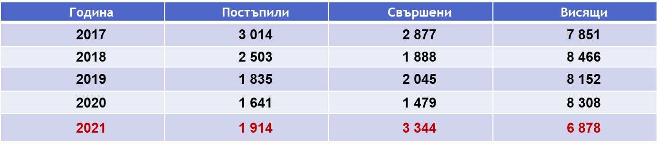

Подробните данни от дейността на службата могат да се видят от приложените таблици (Раздел І – Изпълнителни дела и Раздел ІІ – Суми по изпълнителни дела).
През настоящия отчетен период е извършена проверка от Окръжен съд – Пловдив, но към края на отчетния период не е изпратен Акт за резултатите от нея.
През 2021 год. в служба „Държавен съдебен изпълнител” са направени две инвентаризации. При тях не е установена липса на дела.

- Правни проблеми и препоръки.

Видно от посочените по-горе резултати е, че въпреки измененията на Закона за съдебната власт, през отчетния период е налице увеличение в постъплението на изпълнителни дела в Районен съд – Пловдив. Големият брой дела за разглеждане дава значително отражение и на броя на свършените изпълнителни дела, като в сравнение с 2020 г. техният брой се е увеличил значително, поради което през отчетния период се констатира намаление на броя на висящите изпълнителни дела. Увеличението на броя на свършените дела се е отразило благоприятно и върху събираемостта на суми по изпълнителните дела – 1 111 478 лв. са събраните суми за 2020 г. при 1 095 594 лв. за 2020 г., т.е. с 15 884 лв. повече.
След изменение на ЗСВ през 2016 г. Районен съд – Пловдив изцяло изпраща изпълнителните листове за събиране на съдебните вземания на Служба „ДСИ“ при Районен съд – Пловдив, когато длъжниците са с местожителство в района на действие на съда. Изисканите и върнати от ТД на НАП от цялата страна стари изпълнителни листове, вземанията по които не са попаднали под общия режим на погасителната давност, се преразпределят на случаен принцип и се изпращат за събиране на съдебните вземания на частни съдебни изпълнители.
В ДСИ е създадена много добра организация и е налице оптимизиране на работата чрез въвеждане на правила и ежемесечни справки за отчитане на приключилите дела и събраните суми по тях. Към настоящия момент взискателите продължават да предпочитат да завеждат изпълнителни дела с голям имуществен интерес при частни съдебни изпълнители. Последните са с ниска висящност, достатъчно наличен персонал, което им позволява по-бързо събиране на вземания по изпълнителни дела.

ІV. Служба по вписванията

- Движение на дейността

През цялата 2021 г. основната дейност на службата е била свързана с вписване на актовете, подлежащи на такова по Правилника по вписванията, свързани с прехвърляне право на собственост на недвижими имоти и учредяване, прекратяване и изменяне на ограничени вещни права върху недвижими имоти, удостоверяване правото на собственост на недвижими имоти, както и приемане и обявяване на саморъчни завещания и различни нотариални удостоверявания.
За отчетния период са образувани 50 366 (при 36 016 за 2020 г.) и са свършени 50 366 дела.
Към края на отчетния период в службата са работили реално всичките 12 съдии по вписванията. Средният брой на постъпили и свършили дела на всеки един от дванадесетте по щат съдии по вписванията за 2021 год. е 4 197 дела при 3 001 дела през 2020 год.
Издадени са 33 184 удостоверения. През отчетния период са постановени 735 определения за отказ за вписване.
В сравнителен план с предходните години движението по основните показатели на делата е, както следва:

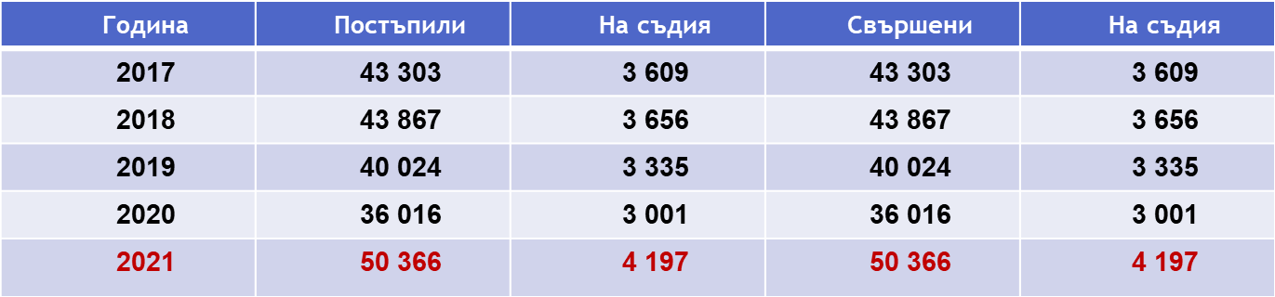

Подробните данни от дейността на службата могат да се видят от приложената справка.
През отчетния период в Службата по вписванията също беше извършена проверка от Окръжен съд – Пловдив, но към края на отчетния период не е изпратен Акт за резултатите от същата.

V. Бюро “Съдимост”

Работата на Бюро “Съдимост” при Районен съд – Пловдив и през 2021 г. бе насочена към спазване изискванията на Наредба № 8 за функциите и организацията на дейността на бюрата за съдимост. През 2021 год. са изготвени 55 098 справки и свидетелства за съдимост (при 53 733 през 2020 г.). В службата работят четирима служители и на всеки от тях се падат по 13 775 свидетелства и справки годишно или по 1 148 на месец.
В сравнение с предходния отчетен период, през 2021 г. се наблюдава увеличение на изготвените и издадени свидетелства и справки за съдимост – с 1 365 свидетелства и справки повече, т.е. е налице увеличаване количеството на постъпилите искания за издаване на свидетелства и справки съдимост, като Бюро “Съдимост” продължава да бъде едно от най-натоварените звена в Районен съд – Пловдив към настоящия момент.

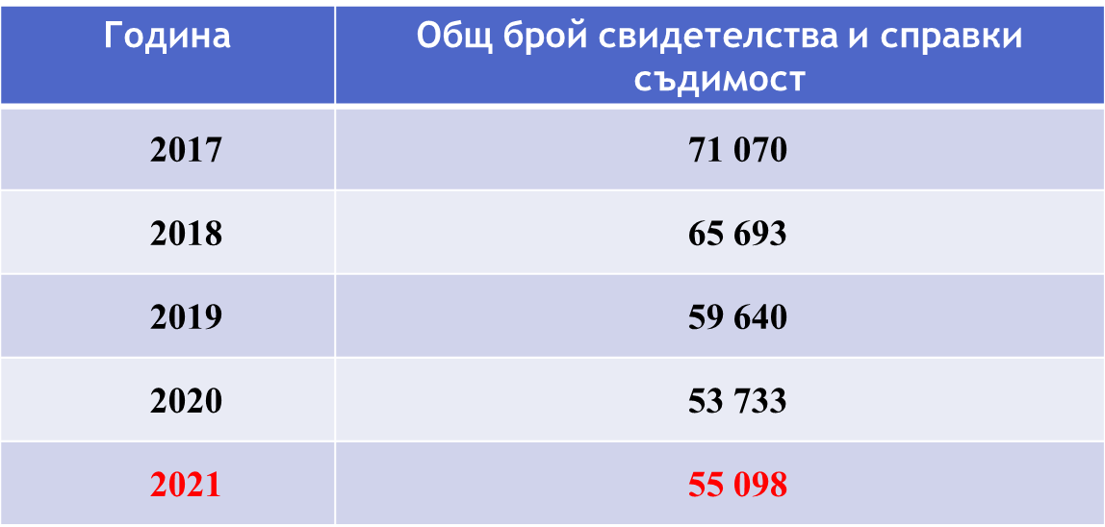

VІ. Сграден фонд и техническа обезпеченост.

- Сграда.

Районен съд - Пловдив се помещава в сградата на Съдебна палата гр.Пловдив, находяща се на бул.“Шести септември“ N 167 от месец ноември 1999 г., където се помещават съдиите и съдебните служители. Всички кабинети, деловодства и канцеларии са оборудвани с необходимата за дейността им техника и мебелировка. Въпреки това помещенията като брой и обем са недостатъчни за осъществяване на нормална правораздавателна дейност, тъй като в Съдебната палата се помещават също Апелативен съд – Пловдив и Окръжен съд – Пловдив.
И през отчетната 2021 г. бяха предприети действия по извършване на подмяна и модернизиране на мебелите в съществуващите помещения.
За следващия отчетен период следва да бъде предвиден ремонт и преустройство на съществуваща зала – № 13, находяща се в източната сграда на Съдебната палата, като последната се прегради хоризонтално и вертикално и се обособят помещения и на двете нива, на които се намира залата. По този начин това голямо помещение ще се използва в цялост и ще реши отчасти битовите проблеми на съда. Обособяването на отделни помещения ще даде възможност за създаване на деловодства и адвокатска стая на долното ниво и съдебни зали на второ ниво, с което проблемът с недостига на зали и деловодства ще бъде решен в голяма степен. В тази връзка е сезирана Комисия „Управление на собствеността“ към Висшия съдебен съвет.

2. Техническо оборудване – компютри, мрежи, програмни продукти.

В края на отчетния период Районен съд – Пловдив разполага с 8 бр. сървъри, 2 бр. сторидж, тънки клиенти – 208 бр., 115 бр. компютри, от които собственост на съда са 114 бр. и 1 бр. предоставен за ползване от банка „УниКредит Булбанк“, 13 бр. лаптопи, 101 бр. принтери, 71 бр. UPS, 29 бр. мултифункционални устройства, 207 бр. монитори, 13 бр. звукозаписни системи, 18 бр. скенери, 2 бр. мултимедийни проектора и 14 бр. мобилни телефони за призовкарите, ползващи приложение интегрирано към деловодния софтуер, 7 бр. таблети, 4 бр. телевизори, 3 бр. баркод четци и 14 бр. уеб камери.

През отчетния период беше закупена със средства на Районен съд – Пловдив нова техника, както следва:

Сървър HPE DL360 G10 1 бр.
Лаптоп Dell Vostro 5510 6 бр.
Компютър 1 бр.
Таблет Lenovo tab m10 7 бр.
Дисплеи Samsung 55" 4К 4 бр.
Скенер Brother ADS-2400N 3 бр.
Скенер Zebra Li4278 1D 1 бр.
Баркод четец Z-3100 2 бр.
Монитор Philips 23.8" 10 бр.
Монитор Philips 23.6 " 10 бр.
Тънък клиент 47 бр.
МФУ Canon i-sensys 1 бр.
Принтер 1 бр.
Принтер Kyocera ECOSYS P2040dn 10 бр.
Уеб камери HAMA C-600 6 бр.
Мобилно устройство XIAOMI REDMI 9A 14 бр.
Като от ВСС бяха предоставени уеб камери Creative Live Cam Sync1080p -3 бр.

Всички програмни продукти, които се ползват от Районен съд Пловдив, са лицензирани.
- От 2020 г. в съда се използва Единна информационна система на съдилищата за обработване на движението на съдебните дела. Периодично се извършват обучения по отношение на ново въведени или усъвършенствани функционалности на системата. За работа с ЕИСС всичко магистрати и съдебни служители използват електронни подпис.
- Със САС „Съдебно деловодство“ продължават да се обработват съдебните дела, регистрирани в нея.
- През САС „Съдебно деловодство“ се осъществява електронен обмен на данни със СС „Служебни защити“, чрез която в Адвокатска колегия може да се изпраща присъединен файл – цифрово копие на съдебния акт, с който е разпоредено предоставяне на правна помощ.
Като през 2021 г. се внедри приложение за осъществяване на гореописания обмен и за дела, регистрирани в ЕИСС.
- През отчетния период продължи сканирането на всички постъпващи документи в съда и присъединяването им към електронните папки на делата в информационните системи.
- Към двете програмни приложения за нуждите на служба „Връчване на призовки и съдебни книжа“ се използват интегрирани към тях мобилни приложения, чрез които се отразяват в базата им информация относно връчване, невръчване и причините за това на съдебни призовки, съобщения и книжа, както еднократни или многократни посещения на адреса за връчване. Извършва се съхраняване на информация за GPS координати при всяко посещение на адрес. С цел бързодействие и безотказно използване на приложението от призовкарите през 2021 г. бяха закупени мобилни телефони, с добри и актуални технически характеристики.
- В Съдебно-изпълнителна служба се използва програма „JES“ на фирма „Темида 2000“, с която се обработва движението на изпълнителните дела, както и интегрираната към нея компютърна система „NForce“, чрез която държавните съдебни изпълнители разпределят постъпилите суми по изпълнителните дела и по този начин се извършва управление на финансовата дейност в съдебното изпълнение. Към програмата „JES“ продължава да се използва модул „Електронни справки към Регистъра на банковите сметки и сейфове“, който осъществява достъп до Регистър на банковите сметки и сейфове – Българска народна банка за извличане на справки за наличие на банкови сметки в страната на съответния длъжник.
- В Районен съд Пловдив се използват за обслужване на:
- финансово-счетоводната дейност - централизирана счетоводна система „ Web Конто 66”, подсистема „Работна заплата” на ПП „Аладин“ – Микрокомплекс;
- управление и отчитане на материалните запаси в съда -„Склад Про“ на Микроинвест;
- дейността в касата на Районен съд Пловдив и на служба „Държавен съдебен изпълнител” програмен продукт „Каса и банка“ за банкови и касови разплащания на съда;
- за управление на човешките ресурси - Система ПП „Аладин“ на Микрокомплекс, която се ползва от административния секретар и служителя „Човешки ресурси“ за водене трудовите досиета и използвания отпуск на работещите в съда, както и генериране и извеждане на документи като трудови договори, споразумения, заповеди и други бланки. Генерират се и справки относно тези дейности.

- Съдиите по вписванията ползват централизирана информационна система „ИКАР” на Агенцията по вписванията.
- Бюро „Съдимост” при Районен съд – Пловдив използва „Система за издаване на свидетелства за съдимост”, чрез нея се осъществява дейността по водене на електронен регистър на осъдените лица, издават се свидетелства за съдимост, обработват се изпратените по електронен път искания от прокурорите за получаване на официални справки за съдимост. Системата има изградена връзка с централната база данни в МП и с службите „Бюро Съдимост” в другите районни съдилища. Системата се актуализира периодично за отговаря на разпоредбите на Наредба № 8.
- Магистратите и служителите на съда използват web приложението на Правно информационна система „Апис”.
- За проверка на валидността на правата на адвокат е внедрена системата – „Барлид“ на „Бисофт“ ЕООД. Чрез нея се установява актуалното състояние на регистрираните адвокати към адвокатска колегия Пловдив, София, Варна, Добрич, Търговище и Шумен.
- Двете деловодни системи САС „Съдебно деловодство“ и ЕИСС осъществяват комуникация с Единния портал за електронно правосъдия. Те реализират възможността лица - адвокати и страни по делата, притежаващи регистрация в него да могат да преглеждат електронните копия на съдебни дела до които имат достъп.
- За защита от зловреден софтуер се използва лицензиран антивирусен продукт „ESET Endpoint”, предоставен от ВСС.
- В края на отчетния период беше внедрен софтуер „Темида“, чрез който се осигурява отдалечен и безплатен достъп по електронен път до електронните дела, съгласно чл. 360 з, ал. 4 ЗСВ, на лицата, които имат право на достъп. За да се запознаят с материалите по електронното дело е достатъчно да се заяви това в деловодствата на съда, откъдето се получава КОД за еднократен достъп до електронното досие, който да се въведете на инсталираните таблети.
- През 2021 г. се внедри нова информационна страница, на която се публикува полезна информация за магистрати и служители, като съобщения, заповеди, информация за събития и инициативи и други документи.
- През периода се поддържа и интернет страницата на съда. Публикуват се съобщения за проведени събития в Районен съд – Пловдив и актуални прессъобщения. Ежедневно се публикува график на насрочените заседания.
- Ежедневно се публикуват постановени съдебни актове по делата към ЦУБИПСА.
- В Районен съд Пловдив през отчетната година продължи използването на технология за виртуализация на работната среда. Посредством Backup Serverсе се извършва ежедневно архивиране на виртуалните машини и личните папките на потребителите, по този начин се осигурява сигурността и целостта на данните и информацията. Системните администратори администрират виртуалните машини.
Всички виртуални дискове, позиционирани върху физически са криптирани изцяло в съответствие с GDPR.
- През 2021 г. периодично се извършва актуализация на използвания системен и приложен софтуер, както и на използваната антивирусна програма.
- Продължава ежедневното архивиране на базите с данни на използваните в съда приложни програми, което би гарантирало възстановяване на нормалната работа на приложенията в кратки срокове и без загуба на информация в случай на технически проблем или срив.
- В четири съдебни зали и през отчетния период се използваше оборудването за осъществяване на видеоконференция в хода на съдебните заседания.

VІІ. Препоръки.

- Предложения за законодателни изменения

Измененията в ГПК през последните години бяха целяха оптимизация на гражданския процес и улесняване на определени процедури в него, макар че някои от тях доведоха по- скоро до увеличаване на натовареността на районните съдилища.
С изменението на нормата на чл. 415 ал. 1 т. 2 от ГПК до известна степен се намали увеличението на исковите производства след заповедни такива, защото вече се предвиди възможност в някои случаи на залепване на уведомление на заповедта за изпълнение на адреса на длъжника, да се издава изпълнителен лист, без да е необходимо да се води отделен исков процес. Това спестява време и усилия, води до бързина и процесуална икономия, каквато е и идеята на заповедното производство като цяло. В тази връзка е мислима и друга законодателна промяна, свързана дори изцяло с отпадането на тази норма за в бъдеще, като във всички случаи на връчване на заповедта чрез залепване на уведомление винаги да може да се издава изпълнителен лист. Защитата на длъжника тук може да постигне с предвиждането му на възможност в тази хипотеза той винаги да може да подаде възражение по чл. 414 от ГПК, когато е узнал за заповедта, без да е обвързан със срок. И в хипотезата на издаване на заповед за изпълнение по заявления по чл. 417 от ГПК директно се издава изпълнителен лист и след това заповедта се връчва на длъжника чрез ЧСИ, като лицето има възможност от момента на узнаването да възрази и с това правата не са му нарушени, а се защитават в максимална степен. Предлаганата промяна е подобна- дори и да не е могъл да разбере за издадената против него заповед, длъжникът в един последващ момент ще има възможността да възрази, вместо срещу него да се води исков процес, отново в негово отсъствие, който да го натовари с допълнителни разноски, за които по- горе вече беше споменато.
Измененията на ГПК в заповедното производство от 2017 г. обаче не доведоха до облекчаване дейността на съда. В производството за издаване на заповед за изпълнение по чл. 410 ГПК не се извършва съществена правнорешаваща дейност. Същевременно делата, развиващи се по този ред, са многобройни и ангажират съществена част от времето на магистратите, като са многобройни и действията, които съдията трябва да извърши след издаване на заповедта за изпълнение до окончателното приключване на заповедното производство. То се инициира въз основа на заявление, което не е придружено и не следва да бъде подкрепено с доказателства, като предназначението на производството е да се провери дали претендираното от заявителя вземане е спорно. В тази чисто административна дейност по размяна на книжа е ненужно ангажирането на ресурса на съдиите и съдебните служители, което значително ограничава времето и възможностите им за качествено осъществяване на пряката им правораздавателна дейност. За разтоварването на съда е мислимо функциите по проверка на спорността на вземането да бъдат възложени на държавните съдебни изпълнители, доколкото заповедното производство е част от изпълнителния процес.
В положителна насока са законодателни изменения в ГПК в частта, уреждаща електронното правосъдие, като те са съобразени със спецификата на уведомяването на страните по електронен път и същевременно създават достатъчно гаранции както за осигуряването на надлежното връчване на съобщения, така и за реализацията на процесуалните действия и актове в електронна форма. С тази промяна е възможно да се постигне търсеният с въвеждането ефект- от една страна свързан с използването на информационни и комуникационни технологии за подобряване достъпа до правосъдие, а от друга- водещ до оптимизиране и ускоряване на съдебния процес, но при задължителното спазване на всички гаранции за защита на правата на участниците в производството.
Във връзка с бързината и процесуалната икономия предлагам промяна на уредбата в производството по изменение на постановеното решение в частта за разноските. Настоящата норма на чл. 248 от ГПК препятства възможността страната самостоятелно да обжалва до по- горната инстанция решението само в частта за разноските и пътят й за защита в тази връзка е първо да поиска изменение на решението от съда, който го е постановил, а след това при несъгласие евентуално да обжалва постановеното определение. Тази процедура води обаче единствено до забавяне на производството, защото в масовия случай съдът още в решението си е изложил мотиви по отношение на разноските, които свои съображения допълнително се налага да доразвива при произнасяне по постъпило искане за изменение и обикновено отново се получава същия резултат. Ако пък има и жалба срещу самото решение, тя не се изпраща самостоятелно, а се чака приключване на процедурата по изменение на решението в частта за разноските, като така въззивната инстанция се налага също да се произнася и по двата атакувани акта и в крайна сметка като цяло процесът се забавя.
Отново във връзка с бързината и процесуалната икономия е мислимо да се предвиди изрично и възможността, когато при администриране на въззивна жалба първоинстанционният съд е изпратил нередовна жалба, делото да не му се връща за даване на указания до страната за отстраняване на съответните нередовности, което допълнително да забавя производството, а въззивната инстанция сама да предприема действия за това. Още повече, след като законодателят изрично е предвидил възможността окръжен съд да разгледа дело, което принципно е подсъдно на районния съд, то на по- силното основание администрирането на жалбите в подобна хипотеза би могло да се извършва от въззивната инстанция, компетентна да разгледа и спора по същество.
При настоящата законодателна уредба не е гарантирана достатъчна нужната бързина в развитието на бързото производство по реда на чл. 310 и сл. ГПК. Процесуалната уредба е насочена към бързина в действията на съда, но не и реципрочна бързина в действията на страните. Срокът за отговор е идентичен със срока за отговор на исковата молба по общия исков ред, срокът за въззивно обжалване, за отговор на въззивната жалба и др. са също идентични с общия исков процес. Поради това, въпреки предназначението на този тип особено исково производство да осигури бързина в разглеждането на определени видове дела, на практика такава бързина не се постига. Същевременно обаче съществуват и бързи производства, които се характеризират с висока степен на фактическа и правна сложност, правилното разглеждане на които не би могло да се гарантира надлежно по реда на бързото производство. Удачно е да се предвиди разпоредба, според която в подобен случай производството да може да преминава от бързо в такова по общия исков ред, каквато възможност съществуваше по отменения чл. 126Д от ГПК /1952 год./.
Проблемът със свръхнатовареността на районните съдилища би могъл да се преодолее с други промени в ГПК, като например- чрез въвеждане на промяна в родовата подсъдност на някои граждански и търговски дела, като бъде намален прагът на цената на иска, при който компетентен да разгледа делото като първа инстанция е съответният окръжен съд. Наред с това, е мислимо и изменение на правилата за определяне на подсъдността в случаите, в които е заявен частичен иск. За подсъдността следва да се определя по размера на цялото вземане, а не по размера на частично заявената претенция, като по този начин ще се предотврати хипотезата, в която с решение на районен съд се разрешават със сила на пресъдено нещо въпросите за действителността на правното основание, пораждащо вземане за суми, далеч надхвърлящи 25 000 лева, спорът за който е в компетентността на окръжен съд.
Също във връзка с преодоляване свръхнатовареността на районните съдии, разглеждащи граждански дела, са мислими предложения за законодателни промени в областта на медиацията и доброволното извънсъдебно уреждане на спорове в посока разширяване приложението на този способ. Така например би могло да се предвиди задължителна медиация, като самостоятелен етап при искове за развод, родителски права, издръжка и тези по Закона за защита от домашно насилие. В преобладаващия брой случаи след образуване на гражданско производство пред районните съдилища и извършването на редица процесуални действия от страна на съда- размяна на книжа, насрочване на делото в открито съдебно заседание, изготвяне на проект за доклад и разглеждане на делото, се постига споразумение или след издаване на заповед за незабавна защита /по ЗЗДН/ се оттегля молбата, сезираща съда и се стига до прекратяване на производството. Би могло да се постигне значителен ефект, ако преди сезирането на съда се провежда задължителна медиация, като в много от случаите биха се уредили доброволно и извънсъдебно правните спорове, които касаят изключително личната сфера на страните. Този подход би могъл да се приложи и по делата за делба, както и по облигационните искове, при наличие на трайни търговски отношения между страните или при ниска цена.
Посредством законодателни промени свръхнатровареността на районните съдилища може да бъде намалена чрез предвиждане на задължително рекламационно производство при дела на потребители за установяване недължимост на вземане срещу тях поради изтекла давност. Това е голяма група дела, при които обикновено няма спор по въпроса за изтеклата давност, още повече след постановяване на ТР № 2/ 2013 г. на ОСГТК на ВКС и създадената вече трайна съдебна практика по въпроса. Същите се водят от страните, защото старите им задължения, основно по партиди в електроснабдителни, топлофикационни и ВиК дружества, не са закрити и сумите по тях остават дължими, макар и отдавна за тях да е изтекла давността, но тъй като същата не се прилага служебно, а само по възражение, кредиторът не може сам да сторнира тези задължения. Това налага завеждане на отрицателни установителни искове за недължимост на такива суми, което може да бъде спестено на страните, ако се предвиди, както е при застрахователните дела, задължително предварително производство с отправяне на подобно искане пред кредитора и едва при негов изричен отказ да заличи старото задължение, тогава да се провежда исков процес, в който да се изследва въпросът за изтеклата давност. По този начин ще се спестят време и разноски за страните, а съдът ще бъде по- разтоварен от този тип дела, в които основният проблем се измества за въпроса за дължимостта на разноските в процеса.
През отчетения период бяха извършени промени в Наказателно процесуалния кодекс и в Гражданско процесуалния кодекс, свързани с извършването на удостоверителни изявления и процесуални действия в електронна форма. Предвидена е възможност за подаване на документи, извършването на искания, бележки и възражения, подаване на жалби по електронен път, подписани с квалифициран електронен подпис /КЕП/, връчване на призовки, съобщения и книжа по електронен път и изготвянето на съдебните актове в Единната информационна система на съдилищата /ЕИСС/, подписани с КЕП. Посочените промени значително улесняват достъпа до правосъдие, особено във време на пандемия, създават бързина при администриране на делата и са в помощ на страните по делата. Констатираха се проблем в Единния портал за електронно правосъдие /ЕПЕП/, с оглед неговите функционалности, тъй като информацията по делата в портала е само частична. Поради това и следва да се подобри функционалността му, като се предостави възможност за достъп до цялото електронно дело. Промените в НПК и в ГПК са от средата на отчетния период и все още не може да се направи правилна преценка за съществуването на сериозни проблеми, а от там и да се прави детайлен анализ на същите. И все пак следва да се посочи, че през отчетния период ЕИСС почти ежедневно се усъвършенства, което подпомага значително работата на съдиите и съдебните служители.
В самия край на отчетния период в сила влязоха многобройни промени в Закона за административните нарушения и наказания /ЗАНН/, с които се въведоха редица нововъведения, както в производството по налагане на административни наказания, така и в съдебното производство. Поради обстоятелството, че от влизане в сила на тези промени да края на отчетния период са изминали само няколко дни няма как да бъдат подложени на анализ.

- Други

В Съдебна палата – Пловдив се помещават три съда – Апелативен съд – Пловдив, Окръжен съд – Пловдив и Районен съд – Пловдив, като последният е с най-голям състав съдии и служители. Помещаването на трите съдилища в една сграда има както предимства, така и недостатъци. Сериозен е проблемът с битовите условия на трите съдилища, но между ръководствата им съществува постоянна връзка и синхрон, като всеки един текущ проблем се решава своевременно и следва да се отбележи, че ръководството на Районен съд – Пловдив е подкрепяно в почти всички свои начинания от по-горните ръководители.
Години наред наболял проблем е и съдебна зала N 13, който се намира в средата на източната сграда, но залата е с голям обем и е практически неизползваема, тъй като през зимния период не може да бъде отоплявана, налице са и проблеми с настилката й и др. За да бъде приведена във вид, отговарящ на нуждите на съда, следва да бъде извършено проектиране и преграждането на последната хоризонтално и вертикално. Така ще се получат няколко помещения, като на първото ниво може да се обособят две зали за деловодства, а между тях да се изгради модерна адвокатска стая. По този начин ще се осигурят много добри условия за адвокатите, които ще имат възможност в отделно голямо помещение да се запознават с делата, където ще имат възможност и да правят справки в деловодната система на съда. Наред с това намиращите се в съседство деловодства ще дадат възможност за бързо обслужване на адвокатите и гражданите, като пренасянето на дела в Съдебната палата и носенето им в адвокатска стая ще бъде ограничено до минимум. Създаването на тези деловодства ще даде възможност за подреждане и съхранение на делата на едно място в Съдебната палата, което ще доведе и до освобождаване на помещения и съответно създаване на по-добри условия за работа на останалия служителски състав.
На второто ниво от зала N 13 могат да се обособят три съдебни зали, които са от особена необходимост към настоящия момент, тъй като Районен съд – Пловдив е с висока натовареност, всяка една съдебна зала е ангажирана през работните дни и често се налага изчакването на отделни състави, които ползват една зала. Това създава излишно напрежение в работата на съда и води до недоволство от страна на адвокати и граждани, което е разбираемо. С обособяването на три нови зали ще се концентрира и потокът от граждани, който ще бъде само в източната сграда на Съдебната палата, където ще бъдат позиционирани всички деловодства на Районен съд – Пловдив и всички заседателни зали.

IX. Заключение

В заключение цялостната дейност на Районен съд – Пловдив през отчетната 2021 г. може да се обобщи като ефективна на фона на предизвикателствата от най-различно естество, свързани с отсъствие на съдии и съдебни служители и повишената в резултат на това натовареност.
И през този отчетен период Районен съд – Пловдив показа много добри резултати в дейността си, въпреки обявената пандемия, довела до всеобщо затруднение в дейността на институциите, всички магистрати и съдебни служители работиха съвестно и отговорно, и на гражданите бяха предоставени търсените административни услуги.
Въпреки затрудненията, породени от пандемията и намаления състав на работещите в съда, качеството и бързината при правораздаване и извършваните от съда услуги бяха на нужното ниво.
С оглед всичко изложено до тук може да се отчете, че постигнатите резултати през отчетната 2021 г. са много добри и се дължат на старанието на съдиите и съдебните служители за ефективна и качествена работа, за което им благодаря. Целият щатен състав заслужава признание и поощрение за свършената работа и усърдието, с които работеха в условията на пандемия.

ИВАН КАЛИБАЦЕВ:
ПРЕДСЕДАТЕЛ НА РАЙОНЕН СЪД –
ПЛОВДИВ

4000 Пловдив, бул. „Шести септември” № 167
тел.: 032/656 362, факс 032/656 375, e-mail: plovdiv-rs@justice.bg

